СОДЕРЖАНИЕ
ВВЕДЕНИЕ 6
Структура и описание проектируемой АСУ. 9
1. Общая характеристика организации 9
2. Логическая структура АСУ 10
3. Функциональные задачи системы 10
4. Должностные лица(пользователи системы) 11
5. Жизненный цикл проектирования 11
6. Нормативные-правовые акты 12
Функциональные и нефункциональные требования к АСУ. 14
1. Функциональные требования: 14
2. Нефункциональные требования: 16
UML моделирование проектируемой АСУ. 20
1. Модули АСУ РТОП, интерфейсные и внутрисистемные функции 21
2. Диаграммы последовательности 27
3. Диаграмма классов проектируемой АСУ 30
Описание и доработка программно-аппаратной платформы для проектируемой АСУ. 32
1. Таблица аппаратного обеспечения АСУ по выбранной тематике и обеспечивающих подсистем 33
2. Таблица программного обеспечения для выполнения всех функций, описанных в требованиях и отображенных на UML диаграммах 37
3. Анализ существующих языков программирования и IDE 40
4. Языки программирования 40
5. Интегрированные среды разработки (IDE) 41
6. Обоснованный выбор инструментов 43
7. Выбор и описание библиотек 44
8. Реализация 44
ER-диаграмма для проектируемой АСУ. 53
1. Выбор СУБД 53
2. Описание ER-диаграммы АСУ поддержание температуры в оранжерее 55
Схема сети для проектируемой АСУ 65
1. Клиентское оборудование 65
2. Серверное оборудование 66
2.1. Сервер баз данных 66
2.2 Серверы приложений (SCADA / Веб-сервер / MQTT Broker) 66
2.3 Промышленные контроллеры (PLC / Edge-устройства) 67
2.4 Серверы резервного копирования и мониторинга 68
2.5 Диспетчерская рабочая станция(визуализация и управление) 68
3. Сетевое оборудование 69
4. Сравнение сред виртуализации и обоснование выбора 70
4.1. Критерии сравнения 70
4.2. Анализ преимуществ и недостатков 71
5. Обоснование выбора среды виртуализации 71
6. Проектирование виртуального стенда 72
6.1 Архитектура стенда 72
6.2 Распределение ПО по виртуальным машинам 73
6.3. Аппаратные ресурсы хоста и распределение 73
Web-интерфейс для работы с базой данных АСУ 75
1. Назначение Web-интерфейса 75
2. Структура Web-интерфейса 76
3. Описание страниц Web-интерфейса 76
4. Архитектура Web-модуля 80
5. Листинг исходного кода Web-интерфейса 80
Средства защиты информации для проектируемой АСУ 91
ЗАКЛЮЧЕНИЕ 96
СПИСОК ЛИТЕРАТУРЫ 99

ВВЕДЕНИЕ
В современных условиях обеспечение стабильного урожая в тепличных хозяйствах напрямую связано с надёжной работой систем поддержания микроклимата. Средства обогрева, вентиляции, увлажнения и затенения должны функционировать непрерывно, обеспечивая агрономические службы достоверной информацией о температуре, влажности, концентрации CO₂ и состоянии исполнительных механизмов. При этом эксплуатация большого количества разнотипных датчиков и устройств в многозонной оранжерее требует централизованного контроля, своевременной диагностики, регистрации событий и поддержки принятия решений агрономом и инженерно-техническим персоналом.
Актуальность темы курсовой работы: необходимость повышения надёжности поддержания микроклимата в оранжерее, сокращения времени реакции на отклонения температурных параметров, снижения влияния человеческого фактора и обеспечения единого информационного пространства для агронома, инженера-технолога, начальника тепличного цеха и системного администратора. Использование автоматизированной системы управления позволяет объединить данные от датчиков температуры, влажности и CO₂, обеспечить их обработку, хранение, визуализацию и защиту.
Объект автоматизации: теплица (оранжерея), предназначенная для круглогодичного выращивания овощных, ягодных и цветочных культур. Автоматизации подлежит участок деятельности, связанный с мониторингом параметров микроклимата, управлением режимами работы обогревателей, вентиляции и затенения, обработкой аварийных ситуаций, ведением электронного архива показаний и формированием отчётности.
Предмет: проектирование автоматизированной системы управления поддержанием температуры в оранжерее — АСУ ТП «Микроклимат». Проектируемая система относится к локальным диспетчерским человеко-машинным системам, работающим в режиме реального времени, и предназначена для централизованного контроля температурных режимов, сбора и обработки телеметрии с датчиков, формирования аварийных сообщений, архивирования данных и поддержки эксплуатационного персонала.
Цель курсовой работы: проектирование элементов автоматизированной системы управления поддержанием температуры в оранжерее в соответствии с требованиями к АСУ промышленного и административного объекта.
Для достижения поставленной цели необходимо решить следующие задачи:
- Выполнить анализ предметной области и описать структуру проектируемой АСУ, включая бизнес-процессы, логическую структуру, основные функции и пользователей системы.
- Сформировать функциональные и нефункциональные требования к АСУ ТП «Микроклимат».
- Выполнить UML-моделирование проектируемой системы, включая диаграммы вариантов использования, диаграммы последовательности и диаграмму классов.
- Описать программно-аппаратную платформу АСУ, выбрать программное обеспечение и разработать программный модуль для функции, требующей доработки (автоматическая настройка ПИД-регулятора).
- Построить ER-диаграмму на основе UML-модели, выбрать СУБД и реализовать структуру базы данных.
- Разработать схему сети для проектируемой АСУ и описать виртуальную инфраструктуру.
- Создать веб-интерфейс для работы с базой данных АСУ.
- Предложить средства защиты информации, соответствующие структуре сети и характеру обрабатываемых данных.
В ходе выполнения курсовой работы разрабатывается комплексное проектное решение, включающее описание структуры АСУ, требования к системе, UML-модели, программно-аппаратную платформу, базу данных, сетевую инфраструктуру, веб-интерфейс и средства защиты информации.
Результат работы: проект автоматизированной системы управления, направленной на повышение эффективности, надёжности и безопасности поддержания микроклимата в оранжерее, что обеспечивает стабильный рост растений и сохранность урожая.

Структура и описание проектируемой АСУ.
Цель раздела:
Выполнить сбор и анализ открытой информации об организации и предметной области, связанной с автоматизированным управлением микроклиматом в тепличных хозяйствах, определить автоматизируемый участок деятельности, выделить основные бизнес-процессы, пользователей, функции и логическую структуру проектируемой АСУ.

Общая характеристика организации
Наименование проектируемой системы: Автоматизированная система управления технологическим процессом «поддержание температуры в оранжереи»
Направление деятельности организации: Поддержание комфортной температуры растений в теплице и регулирование температуры по предпочтению пользователя. Система может быть как автоматизированной, так и ручной, в зависимости от использования
Анализ текущей ситуации (AS-IS):
В настоящее время теплицы корректируют все время закрытым утепленным помещением, тем самым температура там все время одна и таже. Это приводит к следующим проблемам:
- Нет контроля температуры для микроклимата;
- Нет возможности менять температуры для определенных сортов растений;
- Невозможность корректировки роста растений;
- Нет обработки изображений растений для определения этапов роста.
Процесс, требующий автоматизации: процесс поддержание температуры в умной теплице.
Ключевое нововведение: вместо ручного труда, теплица сама регулирует параметры поддержание в зависимости от введённых входных данных.
Автоматизации подлежат:
- Процесс измерения текущей температуры воздуха и почвы в различных зонах оранжереи;
- Процесс сравнения измеренных значений с заданными уставками (в зависимости от типа растений и стадии их роста);
- Процесс автоматического включения/отключения исполнительных механизмов (нагреватели, вентиляция, затенение, форточки);
- Процесс визуального контроля состояния растений с помощью камер для определения этапов роста;
- Процесс регистрации и архивирования параметров микроклимата;
- Процесс удаленного мониторинга и управления через интерфейс оператора.
Тип проектируемой АСУ: Проектируемая система относится к классу АСУ ТП (автоматизированная система управления технологическим процессом). По функциональному назначению — система управления режимами (температурой)

Логическая структура АСУ
Система состоит из следующих функциональных подсистем:
- Подсистема измерения и контроля — сбор данных с датчиков температуры воздуха, температуры почвы, влажности, CO₂, освещенности; передача данных на контроллер.
- Подсистема управления исполнительными механизмами — автоматическое включение/отключение нагревателей, вентиляторов, приводов открытия форточек, системы затенения.
- Подсистема технического зрения — обработка изображений с камер для определения стадии роста растений и выявления визуальных отклонений.
- Подсистема хранения и архивирования — база данных для хранения показаний датчиков, событий, действий оператора и архивных записей.
- Подсистема человеко-машинного интерфейса (SCADA/HMI) — отображение текущих параметров, графиков, настройка уставок, вывод тревог, удаленный доступ.

Функциональные задачи системы
- Автоматический сбор данных — опрос датчиков с заданной периодичностью.
- ПИД-регулирование температуры — поддержание заданной температуры с минимальными отклонениями.
- Управление по расписанию — автоматическая смена дневных и ночных режимов.
- Обработка изображений — распознавание стадий роста растений с помощью нейросети.
- Регистрация аварийных событий — фиксация превышений допустимых пределов, отправка уведомлений оператору.
- Ведение архива — хранение данных за весь период эксплуатации.
- Удаленный мониторинг — доступ к системе через веб-интерфейс.

Должностные лица(пользователи системы)
- Пользователь:
- просмотр текущих параметров микроклимата;
- настройка температурных уставок в зависимости от типа растений и стадии роста;
- переход между автоматическим и ручным режимом управления;
- просмотр архива и графиков изменений параметров;
- получение уведомлений об отклонениях и авариях.
- Администратор системы:
- настройка прав доступа пользователей;
- обслуживание оборудования (датчиков, контроллеров, исполнительных механизмов);
- резервное копирование базы данных;
- обновление программного обеспечения;
- настройка интеграции с внешними системами (метеостанция, API).

Жизненный цикл проектирования
- Разработка концепции – создание моделей бизнес-процессов и функциональной структуры.
- Разработка концепции – создание моделей бизнес-процессов и функциональной структуры.
- Техническое задание – детализация требований к системе(архитектура), интеграции и др.
- Технический проект – разработка архитектуры базы данных, проектирование API.
- Рабочая документация – кодирование, создание интерфейсов.
- Ввод в действие – тестирование на реальной эксплуатации, обучение пользователей.
- Сопровождение – добавление новых источников контента.

Нормативные-правовые акты
- ГОСТ 34.601-90 — «Автоматизированные системы. Стадии создания»;
- ГОСТ 34.602-2020 — «Техническое задание на создание автоматизированной системы»;
- ГОСТ Р 55061-2012 — «Автоматизированные системы управления технологическими процессами. Термины и определения»;
- Федеральный закон № 384-ФЗ «Технический регламент о безопасности зданий и сооружений» (в части обеспечения микроклимата);
- Правила технической эксплуатации электроустановок потребителей (ПТЭЭП) для безопасной эксплуатации нагревательного оборудования.

Вывод по разделу:
В результате выполненной раздела был проведен анализ предметной области автоматизации процесса поддержания температуры в оранжерее. Выявлены недостатки существующего подхода (AS-IS), связанные с отсутствием гибкости управления и контроля микроклимата. Обоснована необходимость внедрения автоматизированной системы управления технологическим процессом (АСУ ТП).
Разработана концепция системы (TO-BE), включающая автоматический сбор данных с датчиков, управление исполнительными механизмами, обработку изображений с камер для определения этапов роста растений, а также удаленный мониторинг и управление. Определены функциональные подсистемы, пользователи системы и жизненный цикл проектирования в соответствии с ГОСТ.

Функциональные и нефункциональные требования к АСУ.
Цель раздела:
Сформировать функциональные и нефункциональные требования к проектируемой АСУ на основе анализа предметной области, открытых источников, нормативных требований и принципов реверс-инжиниринга существующих автоматизированных систем.
Введение:
В данном разделе сформированы функциональные и нефункциональные требования к проектируемой автоматизированной системе управления поддержанием температуры в оранжерее. Требования определены на основе анализа предметной области, нормативных требований к системам автоматизации тепличных хозяйств, а также с использованием подхода реверс-инжиниринга существующих автоматизированных систем контроля и управления микроклиматом в агропромышленных комплексах.

1. Функциональные требования:
№ | Функциональные требования | Источник
1 | Система должна обеспечивать автоматический сбор данных с датчиков температуры воздуха (не менее 2 датчиков на отделение) | SCADA TRACE MODE (внедрена на Агрокомбинате «Московский»)
2 | Система должна измерять влажность воздуха в каждой климатической зоне оранжереи | SCADA TRACE MODE (внедрена на Агрокомбинате «Московский»)
3 | Система должна получать данные с локальной метеостанции (температура наружного воздуха, направление и скорость ветра) | SCADA TRACE MODE (внедрена на Агрокомбинате «Московский»)
4 | Система должна измерять температуру теплоносителя на входе и выходе из каждого отделения | SCADA TRACE MODE (внедрена на Агрокомбинате «Московский»)
5 | Система должна измерять давление воды системы отопления на входе и выходе | SCADA TRACE MODE (внедрена на Агрокомбинате «Московский»)
6 | Система должна управлять системами обогрева (подпочвенный, надпочвенный, зональный, кровельный) | "Умная теплица" (НПО "АвтоматикА")
7 | Система должна управлять форточками (фрамугами) с учётом направления и скорости ветра | "Умная теплица" (НПО "АвтоматикА")
8 | Система должна обеспечивать ПИД-регулирование температуры воздуха | SCADA TRACE MODE (внедрена на Агрокомбинате «Московский»)
9 | Система должна включать системы обогрева в иерархическом порядке (надпочвенный → зональный → кровельный при недостаточности предыдущего) | "Умная теплица" (НПО "АвтоматикА")
10 | Система должна управлять рециркуляционными вентиляторами для обеспечения равномерного распределения тепла | "Умная теплица" (НПО "АвтоматикА")
11 | Система должна управлять системой зашторивания (затенения) для регулировки солнечной радиации | "Умная теплица" (НПО "АвтоматикА")
12 | Система должна управлять электродосвечиванием растений | "Умная теплица" (НПО "АвтоматикА")
13 | Система должна управлять системой CO₂ для интенсификации фотосинтеза | SCADA TRACE MODE (внедрена на Агрокомбинате «Московский»)
14 | Система должна обеспечивать управление поливом растений | "Умная теплица" (НПО "АвтоматикА")
15 | Система должна архивировать значения температуры воздуха за последние 24 часа в графической форме | "Умная теплица" (НПО "АвтоматикА")
16 | Система должна защищать систему подпочвенного обогрева от перегрева (автоматическое отключение насоса и закрытие клапана при превышении заданной температуры на 10°С) | "Умная теплица" (НПО "АвтоматикА")
17 | Система должна обеспечивать дискретное управление задвижками отопления и фрамугами для каждого отделения | SCADA TRACE MODE (внедрена на Агрокомбинате «Московский»)
18 | Система должна регистрировать и сохранять суммарную солнечную радиацию (для анализа фотосинтеза) | SCADA TRACE MODE (внедрена на Агрокомбинате «Московский»)
19 | Система должна обеспечивать возможность накопления статистики с выдачей рекомендаций по режимам выращивания | SCADA TRACE MODE (внедрена на Агрокомбинате «Московский»)
20 | Система должна управлять тепловым узлом (регулирование температуры теплоносителя для систем обогрева) | "Умная теплица" (НПО "АвтоматикА")

2. Нефункциональные требования:
№ | Нефункциональные требования | Источник
1 | SCADA-система должна быть способна работать на отечественном программном обеспечении (TRACE MODE или аналог) в рамках политики импортозамещения | Постановление Правительства РФ № 325-ФЗ "О промышленной политике", ФЗ № 188-ФЗ "Об импортозамещении"
2 | Система должна соответствовать требованиям Ростехнадзора для объектов, подконтрольных надзорным органам | Нормативные документы Ростехнадзора по построению систем технологических защит и защитных блокировок
3 | Контроллеры должны быть совместимы со стандартами IEC 61131-3 и IEC 614999 для программирования (языки: LD, FBD, ST, IL, SFC) | Нормативные документы Ростехнадзора по построению систем технологических защит и защитных блокировок
4 | Система должна обеспечивать передачу данных в СУБД через интерфейс ODBC для документирования процесса | ГОСТ Р МЭК 61131-3-2016 "Контроллеры программируемые. Языки программирования"
5 | Аппаратная часть должна быть адаптирована к российским условиям эксплуатации (диапазон температур для неотапливаемых помещений от -10°C до +50°C) | ГОСТ Р 52931-2008 "Приборы контроля и регулирования технологических процессов. Общие технические условия"
6 | Оборудование УСО (устройств связи с объектом) должно быть отечественного производства для ответственных применений | Стандарты организаций по построению АСУ ТП с учетом политики импортозамещения в промышленности и энергетике
7 | SCADA-система должна иметь лицензию на необходимое количество точек ввода-вывода (не менее 32000 для масштабирования) | Технические требования к АСУ ТП крупных агрокомбинатов (12-й блок АК "Московский" — 32000 точек)
8 | Система должна иметь простой и интуитивно понятный интерфейс для оперативного персонала с минимальным временем обучения | ГОСТ 34.602-2020 "Техническое задание на создание автоматизированной системы" (раздел "Требования к эргономике")
9 | Система должна обеспечивать время реакции на отклонение параметров не более заданного порога (отклонение температуры для форточек — настраиваемая дельта) | ГОСТ Р МЭК 60870-5-104-2004 "Устройства и системы телемеханики" (требования к времени доставки сообщений)
10 | Система должна быть масштабируемой: от управления одним блоком до корпоративной системы всего агрокомбината | ГОСТ Р 55061-2012 "Автоматизированные системы управления технологическими процессами. Масштабируемость"
11 | Контроллеры должны поддерживать работу с распределенными модулями ввода-вывода серии Advantech 5000 или отечественными аналогами | Требования к совместимости оборудования АСУ ТП (опыт АК "Московский" с распределенными УСО)
12 | Система должна обеспечивать возможность тест-драйва перед внедрением для проверки функциональности | ГОСТ 34.603-2020 "Виды испытаний автоматизированных систем" (предпусковая отработка)
13 | Время выполнения модернизации системы (реконструкции) не должно превышать 2 рабочих дней для критических объектов | Опыт реконструкции "Умной теплицы" в Сысерти (НПО "АвтоматикА" за 2 дня)
14 | Система должна поддерживать формирование отчетов о параметрах микроклимата с помощью специализированного генератора отчетов | ГОСТ Р ИСО/МЭК 25051-2017 "Требования к качеству программного продукта"
15 | Точность поддержания температуры воздуха должна позволять реализацию научных методов выращивания растений | Требования агрономической службы Агрокомбината "Московский" к качеству температурного контроля
16 | Система должна быть гибкой и легко адаптироваться к новому оборудованию и изменениям технологии выращивания | ГОСТ 34.601-2020 "Автоматизированные системы. Стадии создания" (требования к модифицируемости)
17 | Система должна стоить не дороже импортных аналогов при сопоставимой функциональности | Технико-экономическое обоснование при выборе SCADA-системы (TRACE MODE vs зарубежные климат-компьютеры)
18 | Система должна обеспечивать согласованную работу систем обогрева и вентиляции (исключение их одновременной работы в штатном режиме) | Алгоритмы согласованного управления (опыт НПО "АвтоматикА" с дельтой температуры для форточек)
19 | Система должна обеспечивать защиту от несанкционированного доступа к настройкам и архивным данным | ГОСТ Р 56545-2015 "Защита информации. Правила разработки безопасного ПО"
20 | Период хранения архива параметров микроклимата должен позволять анализ условий выращивания за длительный срок (не менее 1 года) | Агрокомбинат "Московский": возможность просмотра параметров "день назад, неделю, месяц" с накоплением статистики

Вывод по разделу:
В результате выполнения раздела были сформированы функциональные и нефункциональные требования к проектируемой АСУ поддержания температуры в оранжерее.
Функциональные требования определяют состав основных возможностей системы: автоматический сбор показаний с датчиков температуры, влажности и CO₂, управление исполнительными механизмами (обогреватели, вентиляция, затенение, форточки), ПИД-регулирование температуры, обработку изображений для определения стадий роста растений, регистрацию аварийных событий, ведение архива параметров микроклимата, формирование отчётности и разграничение доступа пользователей.
Нефункциональные требования определяют показатели надёжности (бесперебойная работа 24/7), производительности (обработка показаний от 100 датчиков с интервалом 5-10 секунд), отказоустойчивости (резервирование контроллеров и каналов связи), безопасности (защита от несанкционированного доступа, антивирусная защита, шифрование данных), масштабируемости (возможность добавления новых зон оранжереи и типов датчиков) и условий эксплуатации (диапазон температур от -10°C до +50°C для полевого оборудования).
Сформированные требования являются основой для дальнейшего UML-моделирования, выбора программно-аппаратной платформы, проектирования базы данных, сети и средств защиты информации для АСУ поддержания температуры в оранжерее.

UML моделирование проектируемой АСУ.
Цель раздела:
Выполнить моделирование проектируемой АСУ поддержание температуры в оранжерее с использованием средств визуализации стандарта UML, определить структуру системы по модулям, описать взаимодействие пользователей с системой, основные процессы работы и статическую структуру классов.
Введение:
В данном разделе выполнено UML-моделирование проектируемой автоматизированной системы управления поддержанием температуры в оранжерее. Моделирование выполнено с разбиением АСУ на функциональные модули. Для каждого модуля определены пользователи, интерфейсные функции и внутрисистемные функции, а также построены UML-диаграммы вариантов использования.
На основе функциональных требований, выделены три основных модуля АСУ ТП «Регулировка температуры в оранжерее»:
- Модуль «Мониторинг и визуализации параметров»
- Модуль «Управление исполнительными механизмами»
- Модуль «Администрирование, логирование и отчетность»
В проектируемой АСУ поддержанию температуры в оранжереи выделены следующие категории пользователей:
Таблица 1 - Должностные лица — пользователи АСУ поддержанию температуры в оранжерее — и их функциональные обязанности
№ | Должность | Функциональные обязанности
1 | Оператор / агроном | Мониторинг температуры, влажности, солнечной радиации; ручное управление обогревом/форточками; просмотр трендов
2 | Начальник цеха | Контроль KPIs, утверждение уставок, просмотр отчетов по энергопотреблению и климату, анализ аварий
3 | Инженер-технолог (АСУ ТП) | Настройка ПИД-регуляторов, изменение дельт для форточек, калибровка датчиков, управление логикой контроллеров
4 | Администратор SCADA | Управление пользователями и правами, резервное копирование, настройка архивов, лицензирование
5 | Обслуживающий персонал (КИПиА) | Просмотр состояния оборудования, диагностика отказов, ручное тестирование задвижек и насосов

Модули АСУ РТОП, интерфейсные и внутрисистемные функции
В составе проектируемой АСУ поддержанию температуры в оранжерее выделены три модуля. Для каждого модуля сформированы: матрица пользователей, внутрисистемные функции и use case диаграмма.
Модуль 1: «Мониторинг и визуализация»
Назначение:
Сбор, отображение и архивирование данных с датчиков температуры, влажности, метеостанции, теплоносителя, давления.
Возможности модуля: графики трендов, мнемосхемы отделений, экстренные индикаторы, просмотр архивов за 24 часа.
Таблица 2 — Матрица пользователей Модуля 1
ID | Интерфейсная функция | Оператор | Нач. цеха | Инженер | Админ SCADA | КИПиА
1.1 | Просмотр текущей температуры (по отделениям) | X | X | X |  | X
1.2 | Просмотр влажности воздуха | X
1.3 | Просмотр данных метеостанции | X | X | X
1.4 | График температуры за 24 часа | X | X | X |  | X
1.5 | Просмотр суммарной солнечной радиации | X
1.6 | Мнемосхема оранжереи с индикацией клапанов | X |  | X |  | X
1.7 | Просмотр температуры теплоносителя на входе/выходе | X |  | X |  | X
1.8 | Просмотр давления воды в системе отопления | X
1.9 | Аварийный дашборд (отклонения >10°С и т.д.) | X | X | X |  | X
1.10 | Просмотр статуса связи с контроллерами |  |  | X | X | X

Таблица 3 — Матрица внутрисистемные функций Модуля 1
ID интерф. функции | Интерфейсная функция | Внутрисистемная функция (триггер)
1.1 | Просмотр текущей температуры по отделениям | Циклический OPC-запрос к ПЛК (частота 1 Гц)
1.2 | Просмотр влажности воздуха | Запрос к аналоговым входам модуля УСО
1.3 | Просмотр данных метеостанции | Чтение регистров по Modbus TCP от метеостанции
1.4 | График температуры за 24 часа | Выборка из архива historian со сжатием данных
1.5 | Просмотр суммарной солнечной радиации | Запрос к пиранометру через аналоговый вход
1.6 | Мнемосхема оранжереи с индикацией клапанов | Подписка на тэги OPC с автоматическим обновлением экрана
1.7 | Просмотр температуры теплоносителя (вход/выход) | Чтение с датчиков DS18B20 через 1-Wire интерфейс
1.8 | Просмотр давления воды в системе отопления | Преобразование токового сигнала 4-20 мА в физическое значение
1.9 | Аварийный дашборд (отклонения >10°C) | Фоновая задача сравнения T > T_уставка + 10°C
1.10 | Просмотр статуса связи с контроллерами | Периодическая отправка KeepAlive и проверка ответа

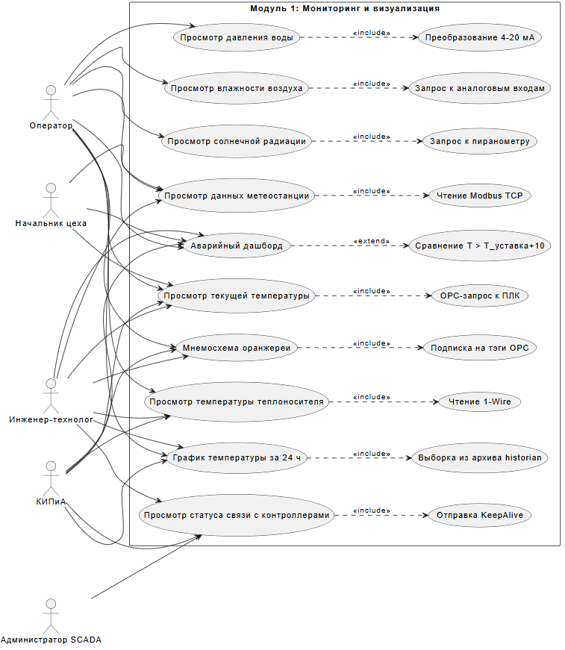Рисунок 1 – Use Case диаграмма Модуля 1
Модуль 2: «Управление исполнительными механизмами»
Назначение:
Автоматическое и ручное управление системами обогрева, форточками, вентиляторами, зашториванием, досвечиванием, поливом, CO₂.
Возможности модуля: ПИД-регулирование, иерархическое включение обогрева, защита от перегрева, управление тепловым узлом.
Таблица 4 — Матрица пользователей и интерфейсных функций Модуля 2
ID | Интерфейсная функция | Оператор | Нач. цеха | Инженер | Админ SCADA | КИПиА
2.1 | Ручное открытие/закрытие фрамуги (форточки) | X |  |  |  | X
2.2 | Задание уставки температуры для ПИД-регулятора | X | X | X
2.3 | Включение/выключение подпочвенного обогрева | X
2.4 | Иерархический запуск обогрева (надпочвенный→зональный→кровельный) | X |  | X
2.5 | Управление рециркуляционными вентиляторами | X
2.6 | Управление зашториванием | X
2.7 | Управление электродосвечиванием | X
2.8 | Управление подачей CO₂ | X
2.9 | Управление тепловым узлом |  |  | X |  | X
2.10 | Защитное отключение подпочвенного обогрева (при перегреве) | X |  | X |  | X
Таблица 5 — Внутрисистемные функции Модуля 2
ID интерф. функции | Интерфейсная функция | Внутрисистемная функция (триггер)
2.1 | Ручное открытие/закрытие фрамуги | Отправка команды DO на контроллер + проверка концевика
2.2 | Задание уставки температуры для ПИД | Обновление переменной SP в ПЛК, пересчёт управляющего сигнала CV
2.3 | Включение/выключение подпочвенного обогрева | Команда на модуль реле + контроль обратной связи по току
2.4 | Иерархический запуск обогрева | Цикличная проверка: надпочвенный → зональный → кровельный
2.5 | Управление рециркуляционными вентиляторами | Формирование ШИМ-сигнала или дискретное включение
2.6 | Управление зашториванием | Команда на сервопривод + считывание энкодера положения
2.7 | Управление электродосвечиванием | Релейное включение LED-фитоламп по таймеру или радиации
2.8 | Управление подачей CO₂ | Открытие/закрытие электромагнитного клапана подачи газа
2.9 | Управление тепловым узлом | Позиционирование трёхходового клапана по заданному углу
2.10 | Защитное отключение подпочвенного обогрева | Аппаратное прерывание + блокировка дискретного выхода + запись в лог

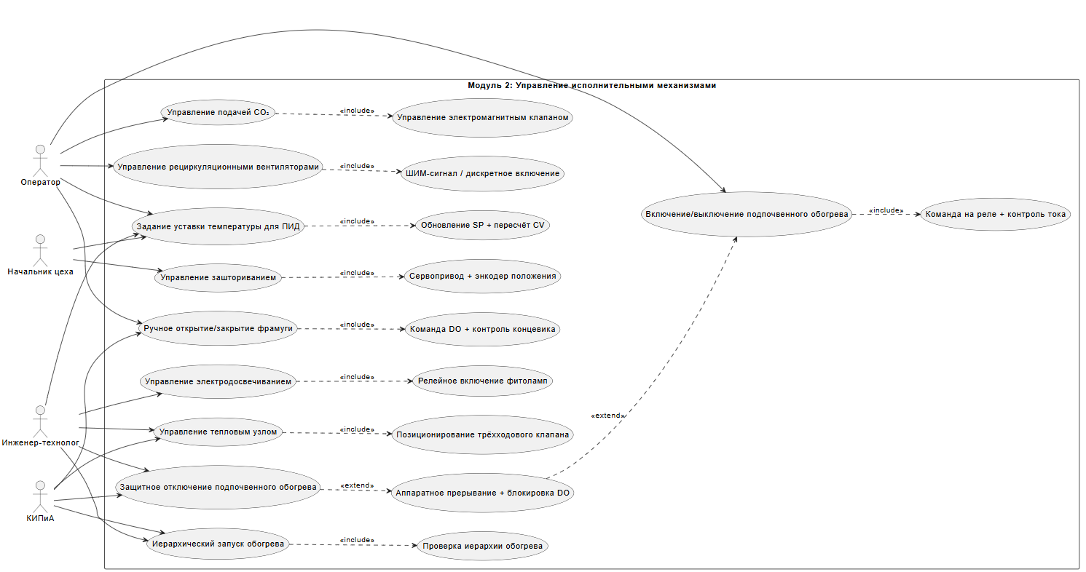Рисунок 2 – Use Case диаграмма модуля 2
Модуль 3: «Администрирование, логирование, отчеты»
Назначение:
Настройка системы, контроль доступа, регистрация аварий, формирование отчетов для агронома и начальника цеха.
Возможности модуля:
Управление пользователями/ролями, просмотр логов, генерация отчетов по микроклимату, настройка параметров ПИД и дельт.
Таблица 6 — Матрица пользователей и интерфейсных функций Модуля 3
ID | Интерфейсная функция | Оператор | Нач. цеха | Инженер | Админ SCADA | КИПиА
3.1 | Просмотр лога событий и аварий | X | X | X | X | X
3.2 | Формирование отчета по параметрам микроклимата |  | X | X
3.3 | Настройка дельты для автоматики форточек |  |  | X
3.4 | Настройка ПИД-коэффициентов (Kp, Ki, Kd) |  |  | X
3.5 | Управление пользователями и ролями |  |  |  | X
3.6 | Настройка архивов (период хранения 1 год) |  |  |  | X
3.7 | Просмотр лицензии SCADA и количества точек ввода-вывода |  |  |  | X
3.8 | Тест-драйв (симуляция) перед внедрением |  |  | X | X | X
3.9 | Конфигурация ODBC-экспорта в СУБД |  |  |  | X
3.10 | Просмотр отчета по отклонениям температуры за смену | X | X
Таблица 7 — Внутрисистемные функции Модуля 3
ID интерф. функции | Интерфейсная функция | Внутрисистемная функция (триггер)
3.1 | Просмотр лога событий и аварий | SQL-запрос к таблице системных событий с фильтрацией по времени
3.2 | Формирование отчёта по параметрам микроклимата | Агрегация данных из historian за выбранный период
3.3 | Настройка дельты для автоматики форточек | Запись в конфигурационный файл контроллера + перезапуск задачи
3.4 | Настройка ПИД-коэффициентов (Kp, Ki, Kd) | Передача новых параметров в ПЛК через OPC-интерфейс
3.5 | Управление пользователями и ролями | Выполнение UPDATE прав доступа в таблице БД SCADA
3.6 | Настройка архивов (период хранения) | Изменение политики ротации логов и historian
3.7 | Просмотр лицензии SCADA и количества точек | Чтение лицензионного файла и подсчёт активных тэгов
3.8 | Тест-драйв (симуляция) перед внедрением | Переключение УСО на симулятор и отключение реальных I/O
3.9 | Конфигурация ODBC-экспорта в СУБД | Проверка соединения с БД и настройка строки подключения
3.10 | Резервное копирование конфигурации | Копирование папки проекта в архив с меткой времени

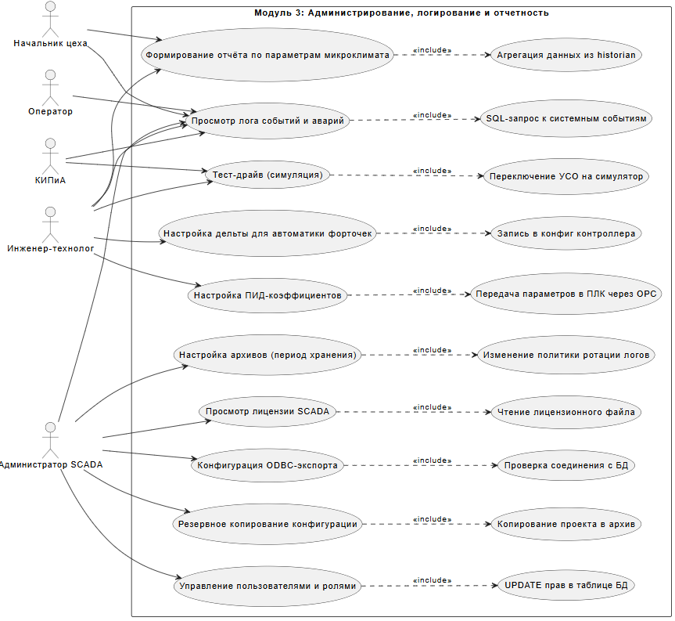Рисунок 3 – Use Case диаграмма Модуля 3

Диаграммы последовательности
Автоматическое ПИД-регулирование температуры в климатической зоне
Опишем процесс автоматического ПИД-регулирования температуры в климатической зоне оранжереи.
Сначала датчик температуры отправляет в модуль М1 «Мониторинг и визуализация» текущее значение температуры. Система отображает данные на мнемосхеме и передаёт их в ПЛК.
ПЛК вычисляет ошибку между уставкой и текущим значением. Далее система выбирает дальнейшее действие.
Если ошибка находится в пределах допустимой дельты (гистерезиса ±0,5°C), регулирование не требуется. Система фиксирует в логе запись «Температура в норме» и продолжает мониторинг.
Если ошибка превышает допустимую дельту, ПЛК активирует ПИД-регулятор. Регулятор рассчитывает управляющий сигнал и отправляет команду на исполнительный механизм (клапан отопления или фрамугу). SCADA-сервер обновляет мнемосхему и записывает событие в лог. Оператор видит изменения на экране мониторинга.

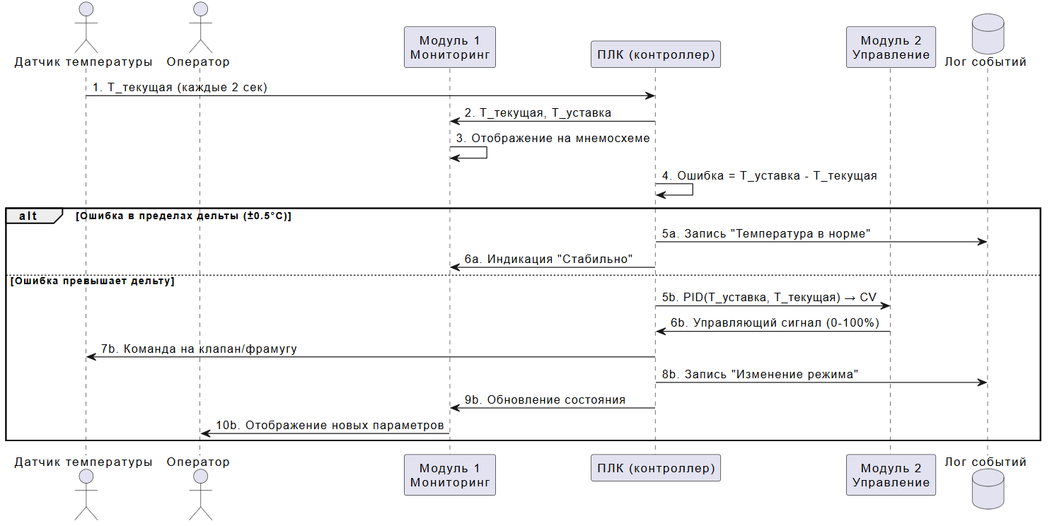Рисунок 4 — Автоматическое ПИД-регулирование температуры в климатической зоне

Защитное отключение подпочвенного обогрева при перегреве
Опишем процесс защитного отключения подпочвенного обогрева при перегреве теплоносителя.
Сначала датчик температуры теплоносителя отправляет в модуль М1 «Мониторинг и визуализация» текущее значение температуры. Система отображает критическое значение на мнемосхеме и передаёт данные в ПЛК.
ПЛК сравнивает полученное значение с критическим порогом (уставка + 10°C). Далее система выбирает дальнейшее действие.
Если превышение составляет менее 10 секунд, система расценивает ситуацию как кратковременный выброс. ПЛК записывает в лог предупреждение «Перегрев», а на мнемосхеме загорается жёлтая индикация «Внимание». Регулирование не отключается.
Если превышение длится 10 секунд и более, система фиксирует аварию. ПЛК активирует аппаратное прерывание, блокирует дискретный выход насоса подпочвенного обогрева и закрывает электромагнитный клапан подачи теплоносителя. SCADA-сервер записывает событие в лог аварий и отправляет SMS/email уведомления инженеру-технологу и специалисту КИПиА.

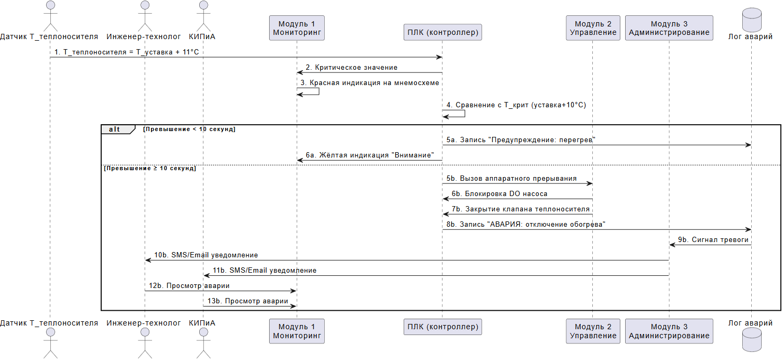Рисунок 5 — Защитное отключение подпочвенного обогрева при перегреве

Настройка ПИД-коэффициентов инженером-технологом
Опишем процесс настройки ПИД-коэффициентов инженером-технологом.
Сначала инженер-технолог отправляет запрос на вход в панель администрирования в модуль М3 «Администрирование и отчётность». Система отображает текущие значения коэффициентов Kp, Ki, Kd для выбранной климатической зоны.
Инженер вводит новые значения коэффициентов. Далее система выбирает дальнейшее действие в зависимости от выбранного режима.
Если инженер выбрал режим «Тестирование», новые коэффициенты применяются временно (только в оперативной памяти ПЛК). ПЛК пересчитывает управляющий сигнал по новым коэффициентам, и оператор наблюдает изменение поведения системы на мнемосхеме. Инженер оценивает эффект и подтверждает или отклоняет изменения. В лог аудита записывается событие «Тестирование ПИД».
Если инженер выбрал режим «Применить», новые коэффициенты сохраняются в энергонезависимую память ПЛК. ПЛК начинает постоянно использовать новые настройки. SCADA-сервер записывает в лог аудита событие «ПИД перенастроен». Оператор видит новую динамику регулирования на мнемосхеме.
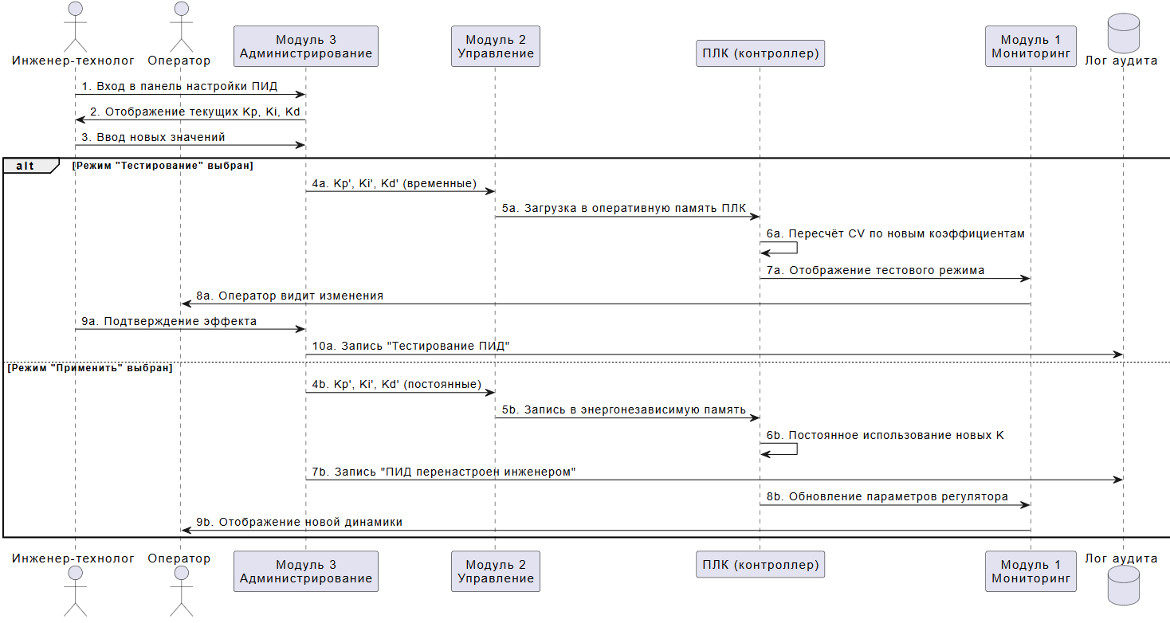Рисунок 6 — Настройка ПИД-коэффициентов инженером-технологом

Диаграмма классов проектируемой АСУ
Диаграмма классов отражает статическую структуру проектируемой АСУ ТП поддержания температуры в оранжерее. На ней представлены основные классы системы, их атрибуты, методы и связи. Центральным элементом диаграммы является класс ClimateZone (Климатическая зона), который выполняет роль управляемого объекта и обеспечивает взаимодействие с датчиками температуры и влажности, исполнительными механизмами (клапаны, фрамуги, вентиляторы, насосы), анализ отклонений параметров, регистрацию аварийных событий и передачу данных в архив.
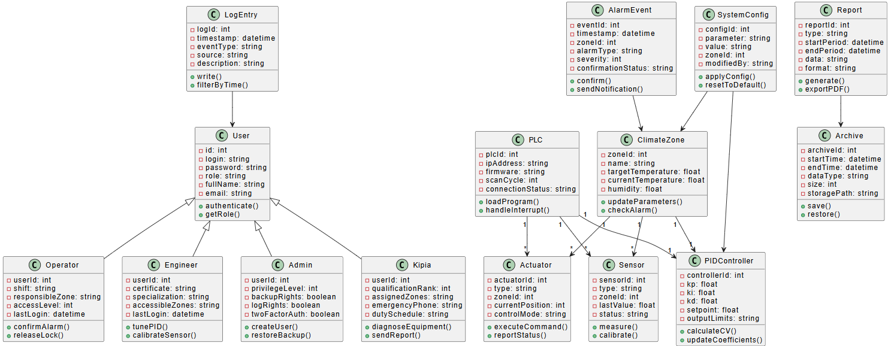Рисунок 7 – Диаграмма классов
Вывод по разделу:
В результате выполнения раздела проектируемая АСУ была разделена на три основных модуля: модуль мониторинга и визуализации параметров, модуль управления исполнительными механизмами, модуль администрирования, логирования и отчётности. Для каждого модуля были определены пользователи, интерфейсные и внутрисистемные функции, а также построены диаграммы вариантов использования. Дополнительно разработаны диаграммы последовательности для ключевых процессов работы системы и диаграмма классов, отражающая основные сущности АСУ и связи между ними. Полученные UML-модели используются как основа для дальнейшего проектирования программной платформы, базы данных и SCADA-интерфейса.

Описание и доработка программно-аппаратной платформы для проектируемой АСУ.
Цель раздела:
Выбрать и обосновать программно-аппаратную платформу проектируемой АСУ, определить состав серверного, клиентского и сетевого оборудования, выбрать программное обеспечение для реализации функций системы, а также разработать программный модуль для функции, требующей доработки.
Введение:
Настоящий раздел содержит обоснование и детальное описание аппаратных средств, необходимых для обеспечения функционирования автоматизированной системы управления (АСУ) поддержания температуры в оранжерее, разработанной в ходе лабораторных занятий.
Программный комплекс АСУ поддержания температуры в оранжерее включает следующие программные компоненты, системные требования которых определяют минимальные параметры аппаратных средств:
- PLC_Controller — программный модуль на языке ST (IEC 61131-3) или Python, осуществляющий циклический опрос датчиков температуры и влажности с периодом 2 секунды, ПИД-регулирование и управление исполнительными механизмами (клапаны, фрамуги, вентиляторы, насосы);
- SCADA-система (TRACE MODE / MasterSCADA) — сервер визуализации и сбора данных, отображающий мнемосхемы климатических зон, тренды температуры, аварийные события, архивные данные (до 10 зон, нагрузка до 200 тегов/с, хранение архива не менее 1 года);
- PostgreSQL + TimescaleDB — СУБД для хранения исторических данных температуры, влажности, давления, аварийных событий и логов работы системы (всего 11 таблиц, нагрузка до 100 вставок/с);
- Клиентские приложения (АРМ оператора) — отображение текущих параметров климатических зон, управление уставками и ПИД-коэффициентами, просмотр трендов и отчётов, подтверждение аварий;
- Сетевая инфраструктура — промышленная сеть Ethernet (Modbus TCP / Profinet / OPC UA), связывающая ПЛК, датчики, исполнительные механизмы и SCADA-сервер, а также ЛВС для подключения рабочих мест оператора, инженера и администратора.
Архитектура системы: трёхзвенная (клиентские АРМ — SCADA-сервер приложений — сервер баз данных / ПЛК). Основной SCADA-сервер размещается в серверной комнате или щитовой оранжереи, резервный сервер — в отдельном помещении. Клиентские рабочие места оператора, инженера-технолога, администратора SCADA и КИПиА подключены по ЛВС к SCADA-серверу.

Таблица аппаратного обеспечения АСУ по выбранной тематике и обеспечивающих подсистем
Таблица 8 – Аппаратное обеспечение АСУ
№ | Наименование оборудования / компонента | Назначение | Кол-во (рекомендуемое) | Примерные характеристики | Обеспечиваемые подсистемы и функции
1 | Контроллер программируемый (ПЛК) Siemens S7-1500 или отечественный аналог (SEGNETICS) | Сбор данных с датчиков, ПИД-регулирование, управление исполнительными механизмами | 5 (по числу климатических зон) | Процессор: 2-ядерный, RAM: 1 ГБ, дискрет: 64 входа/64 выхода, аналог: 32 входа/16 выходов, Ethernet, Profinet, поддержка IEC 61131-3 | Модуль 2 (управление), Модуль 1 (сбор данных)
2 | Модули распределённого ввода-вывода (УСО) Advantech ADAM-5000 или отечественный аналог | Подключение датчиков температуры, давления, влажности в удалённых точках | 10 (по 2 на зону) | Протокол Modbus TCP/RTU, количество каналов: 8-16 на модуль, диапазон аналоговых входов: 4-20 мА, 0-10 В | Модуль 1 (сбор данных с датчиков)
3 | Датчики температуры воздуха (DS18B20 / PT100) | Измерение температуры воздуха в каждой зоне | 20 (минимум 2 на зону) | Диапазон: -40…+85°C, точность ±0.5°C, интерфейс 1-Wire или 4-20 мА | Модуль 1 (мониторинг)
4 | Датчики влажности воздуха | Измерение влажности для контроля микроклимата | 10 (по 1 на зону) | Диапазон: 0…100%, точность ±2%, выход 4-20 мА | Модуль 1 (мониторинг)
5 | Метеостанция (датчик ветра + температуры наружного воздуха) | Данные для управления фрамугами и обогревом | 1 | Измерение скорости ветра (0…30 м/с), направления, температуры (-40…+50°C), протокол Modbus | Модуль 1 (мониторинг), Модуль 2 (управление форточками)
6 | Датчики температуры теплоносителя на входе/выходе | Контроль эффективности системы отопления | 10 (5 зон × 2) | Термопара или Pt100, диапазон 0…120°C, выход 4-20 мА | Модуль 1 (мониторинг)
7 | Датчики давления воды | Контроль давления в системе отопления | 5 (на каждую зону) | Диапазон 0…10 бар, выход 4-20 мА | Модуль 1 (мониторинг)
8 | Датчики солнечной радиации (пиранометр) | Анализ фотосинтеза и управление зашториванием | 2 | Спектральный диапазон 300…2800 нм, точность ±5% | Модуль 1 (мониторинг)
9 | Исполнительные механизмы (приводы) фрамуг (форточек) | Автоматическое открытие/закрытие вентиляции | 20 (по 2 на зону) | Управление: дискретное (24 В) или аналоговое (0-10 В), обратная связь по энкодеру | Модуль 2 (управление)
10 | Клапаны системы отопления (электромагнитные/моторные) | Регулирование подачи теплоносителя | 10 (подача/возврат на зону) | DN25…DN50, управление 24 В или 0-10 В, обратная связь | Модуль 2 (управление)
11 | Трёхходовой клапан теплового узла | Смешение теплоносителя для поддержания температуры | 1 | Диаметр DN50…DN100, управление аналоговое 0-10 В, обратная связь | Модуль 2 (управление тепловым узлом)
12 | Насосы системы отопления (подпочвенный/надпочвенный) | Циркуляция теплоносителя | 3 | Мощность 1.5-5 кВт, управление дискретное + защита от сухого хода | Модуль 2 (обогрев)
13 | Рециркуляционные вентиляторы | Выравнивание температуры воздуха | 10 (по 2 на зону) | Мощность 0.5-1 кВт, ШИМ-управление или дискретное | Модуль 2 (вентиляция)
14 | Система электродосвечивания (LED фитолампы) | Искусственное освещение растений | 5 (по комплекту на зону) | Спектр 400…700 нм, мощность 200-500 Вт/зону, релейное управление | Модуль 2 (досвечивание)
15 | Система зашторивания (сервоприводы штор) | Регулировка солнечной радиации | 5 (на зону) | Управление 0-10 В, обратная связь по положению | Модуль 2 (зашторивание)
16 | Клапаны подачи CO₂ | Обогащение воздуха углекислым газом | 5 (на зону) | Соленоидный клапан 24 В, DN15…DN25 | Модуль 2 (управление CO₂)
17 | Датчики CO₂ | Контроль концентрации углекислого газа | 5 (на зону) | Диапазон 0…2000 ppm, выход 4-20 мА | Модуль 1 (мониторинг)
18 | SCADA-сервер (визуализация и архивация) | Сбор данных, отображение мнемосхем, архивация, выдача команд | 2 (основной + резервный) | Процессор: Intel Xeon, RAM: 64 ГБ, SSD: 1 ТБ, RAID 10, 2 × 10 Гбит/с Ethernet, ОС: Windows Server / Linux | Модуль 1 (визуализация), Модуль 3 (архивация)
19 | Сервер баз данных (исторических данных) | Хранение архивов температуры, давления, аварий | 1 (с репликацией) | Процессор: Intel Xeon, RAM: 64 ГБ, HDD: 20 ТБ (RAID 10), SSD-кэш, СУБД: PostgreSQL / TimescaleDB | Модуль 3 (логирование, отчёты)
20 | Операторская станция (АРМ оператора) | Мониторинг и управление через SCADA | 2 | Монитор 24" (мнемосхемы), процессор i7, ОС Windows, подключение по сети к SCADA-серверу | Модуль 1 (интерфейс)
21 | Инженерная станция (для настройки ПЛК и ПИД) | Программирование контроллеров, настройка регуляторов | 1 | Ноутбук с ПО TIA Portal / CodeSys, Ethernet | Модуль 3 (администрирование)
22 | Сетевое оборудование (управляемые коммутаторы) | Объединение ПЛК, SCADA-серверов, датчиков | 3 (распределённо) | Industrial Ethernet, поддержка Profinet, VLAN, QoS, резервирование (MRP) | Информационное обеспечение
23 | Шкафы управления (щитовые) | Размещение ПЛК, УСО, реле, блоков питания | 5 (по одному на климатическую зону) | Степень защиты IP54, вентиляция, резервирование питания | Все модули
24 | Источники бесперебойного питания (ИБП) для ПЛК и серверов | Защита от потери управления при отключении электроэнергии | 5 (ПЛК) + 2 (SCADA) | Мощность: 1-3 кВА для ПЛК, 5-10 кВА для серверов, время автономии ≥ 30 минут | Все модули (надёжность)
25 | GSM-модуль (для аварийных уведомлений) | Отправка SMS оператору и инженеру при авариях | 1 | Поддержка 4G, работа с SIM-картой интеграция с контроллером/SCADA | Модуль 3 (оповещение)

Таблица программного обеспечения для выполнения всех функций, описанных в требованиях и отображенных на UML диаграммах
Таблица 9 – Аппаратное обеспечение АСУ
№ | Наименование ПО | Назначение | Обеспечиваемые подсистемы и функции | Обоснование выбора / Соответствие требованиям
1 | Операционная система SCADA-сервера: Windows Server / Linux (Rocky Linux / Ubuntu Server) | Базовая ОС для серверов мониторинга и архивации | Модуль 1, Модуль 3 | Стабильность, безопасность, поддержка SCADA-систем, совместимость с оборудованием
2 | SCADA-система: TRACE MODE (российская) или MasterSCADA | Визуализация технологического процесса, сбор данных с ПЛК, архивация, ПИД-регулирование, аварийная сигнализация | Модуль 1 (визуализация, тренды), Модуль 2 (ПИД, управление), Модуль 3 (архивы, отчёты) | 1. Импортозамещение (Постановление № 325-ФЗ). 2. Поддержка ≥32000 точек ввода-вывода (требование из ПР2). 3. Работа на российском ПО. 4. Поддержка ПИД-регуляторов. 5. Встроенный генератор отчётов
3 | Среда программирования ПЛК: CoDeSys (российская лицензия) / TIA Portal | Разработка логики управления обогревом, вентиляцией, ПИД-регуляторов | Модуль 2 (логика управления) | Поддержка стандартов IEC 61131-3 (LD, FBD, ST, SFC), импортозамещение, совместимость с большинством контроллеров
4 | Операционная система ПЛК: реального времени (CODESYS Runtime) | Выполнение управляющих программ на контроллере | Модуль 2 | Цикл сканирования 1-100 мс, детерминированность, соответствие IEC 61131
5 | СУБД для архивации: PostgreSQL + TimescaleDB (TimescaleDB — расширение для временных рядов) | Хранение исторических данных температуры, влажности, давления, аварийных событий | Модуль 3 (архивы, отчёты) | Оптимизация для временных рядов (отлично подходит для данных с датчиков), производительность, открытость, поддержка ODBC (ГОСТ Р МЭК 61131-3-2016)
6 | Протокол промышленной сети: Modbus TCP / Profinet / OPC UA | Обмен данными между ПЛК, датчиками, SCADA | Модуль 1 (сбор данных) | Открытые стандарты, совместимость с любым оборудованием, безопасность (OPC UA)
7 | Web-сервер SCADA (встроенный в TRACE MODE) | Удалённый просмотр параметров через браузер | Модуль 1 (удалённый доступ) | Позволяет начальнику цеха и инженеру смотреть параметры без установки SCADA
8 | Генератор отчётов (встроенный в SCADA) | Формирование отчётов по микроклимату, авариям, потреблению энергии | Модуль 3 (отчётность) | Соответствует требованию ПР2 №14 (ГОСТ Р ИСО/МЭК 25051-2017)
9 | ПИД-регулятор (встроенный в SCADA или ПЛК) | Автоматическое поддержание температуры воздуха в заданных пределах | Модуль 2 (ПИД-регулирование) | Требование ПР2 №8. Автоматическая настройка коэффициентов, антивиндап
10 | Система логирования и алертинга (встроенная в SCADA) | Запись всех событий (команды, аварии, отклонения) и отправка уведомлений | Модуль 3 (логи, уведомления) | Требование ПР2 №16 (защита от перегрева) — автоматическое отключение и запись в лог
11 | СУБД для оперативных данных: PostgreSQL (основная) | Хранение конфигураций, пользователей, уставок | Модуль 3 (администрирование) | ACID-транзакции, репликация, безопасность
12 | Протокол OPC DA / OPC UA | Мост между ПЛК и SCADA | Модуль 1 (связь) | Стандарт де-факто для промышленной автоматизации
13 | Библиотека математических функций для ПИД (в ПЛК) | Расчёт управляющего сигнала по уставке и обратной связи | Модуль 2 | Требование ПР2 №9 (иерархическое включение обогрева)
14 | Система управления резервным копированием: Veeam Backup (для серверов) + штатные средства ПЛК | Резервное копирование конфигураций SCADA, ПЛК, БД | Все модули (надёжность) | Соответствие требованию RTO и целостности данных
15 | FTP-сервер для экспорта архивов | Выгрузка исторических данных для анализа агрономом | Модуль 3 (отчётность) | Удобство передачи отчётов в другие системы
16 | DNS / DHCP серверы (на базе ОС) | Сетевая инфраструктура, назначение IP-адресов оборудованию | Информационное обеспечение | Универсальность
17 | Антивирусное ПО (Kaspersky Industrial / Dr.Web для АСУ ТП) | Защита SCADA-серверов и операторских станций от угроз | Безопасность (информационное обеспечение) | Требования импортозамещения и защиты промышленных систем
18 | Система синхронизации времени: NTP-сервер | Синхронизация времени на всех ПЛК, серверах | Информационное обеспечение | Необходимо для корректного логирования и анализа аварий
19 | Протокол SNMP (для управления сетевым оборудованием) | Мониторинг состояния коммутаторов, маршрутизаторов | Модуль 3 (мониторинг инфраструктуры) | Промышленный стандарт
20 | Виртуализация: VMware vSphere / KVM | Объединение SCADA-сервера, сервера БД, сервера отчётов на одном физическом оборудовании | Все модули (оптимизация ресурсов) | Экономия оборудования, простота резервного копирования

Анализ существующих языков программирования и IDE
Для реализации функции автоматической настройки ПИД-регулятора и интеграции её с SCADA-системой и ПЛК рассмотрим два основных языка и соответствующие IDE.

Языки программирования
Язык | Преимущества для данной задачи | Недостатки
Python | Богатый выбор библиотек для численных расчётов (NumPy, SciPy — содержат реализацию Ziegler-Nichols, Cohen-Coon и других методов настройки ПИД). Простота разработки алгоритмов сбора данных и анализа переходных процессов. Легко интегрируется с SCADA через OPC UA или REST API. Возможность быстрого прототипирования и отладки алгоритмов. | Не используется непосредственно в ПЛК в реальном времени. Требуется передача рассчитанных коэффициентов в ПЛК через внешний интерфейс (OPC UA, Modbus TCP). Для промышленной среды может потребоваться дополнительный компьютер (IPC).
ST (Structured Text) — IEC 61131-3 | Родной язык для ПЛК, используется непосредственно в контроллере. Реализует алгоритмы в реальном времени. Не требует внешнего компьютера. Полная интеграция с ПИД-блоками ПЛК. Соответствует стандартам промышленной автоматизации. | Меньший выбор готовых библиотек для численных методов. Сложность отладки и визуализации переходных процессов. Менее удобен для сложной математики (матричные операции, оптимизация). Разработка занимает больше времени.
Python оптимален для разработки и прототипирования алгоритма автонастройки ПИД, особенно если требуется анализ больших массивов архивных данных переходных процессов. ST целесообразен для финальной реализации в ПЛК, если все алгоритмы отработаны. В рамках учебного проекта выбирается Python, так как он позволяет быстрее создать работающий прототип, использовать мощные математические библиотеки и интегрироваться с SCADA.

Интегрированные среды разработки (IDE)
IDE | Преимущества для данной задачи | Недостатки
PyCharm Community | Бесплатная IDE от JetBrains. Отличная поддержка Python: умный автокомплит, навигация по коду, рефакторинг, отладчик. Встроенная поддержка Jupyter Notebooks для экспериментов с данными переходных процессов. Интеграция с Git, виртуальными окружениями. Поддержка научных библиотек (NumPy, SciPy, Matplotlib). | Нет встроенной поддержки удалённой разработки (но синхронизация через Git + запуск на сервере через CI/CD). Нет прямой интеграции с промышленными протоколами (OPC UA, Modbus) — требуются отдельные библиотеки.
Visual Studio Community(VS Code) | Бесплатная, лёгкая, кроссплатформенная IDE. Огромное количество расширений: Python, Jupyter, Pylance, даже OPC UA/Modbus (через плагины). Встроенный терминал, отладчик, интеграция с Git. Поддержка удалённой разработки через SSH (Remote Development — позволяет работать на удалённом компьютере/сервере с ПЛК или SCADA). | Требует начальной настройки расширений. Не имеет «коробочной» поддержки научных библиотек (устанавливаются отдельно). Меньше «умного» рефакторинга по сравнению с PyCharm.
Для реализации модуля автонастройки ПИД выбор делается в пользу Visual Studio Code по следующим причинам:
- Возможность удалённой разработки через SSH (можно работать прямо на сервере, подключённом к промышленной сети).
- Поддержка Jupyter Notebooks для анализа переходных процессов и экспериментов с методами настройки.
- Бесплатность и активное сообщество.
- Возможность установки расширений для работы с OPC UA и Modbus (для связи с ПЛК).
Таким образом, для реализации модуля автоматической настройки ПИД-регулятора наиболее рациональным выбором является Python + VS Code.

Обоснованный выбор инструментов
На основе проведенного анализа для реализации модуля автоматической настройки ПИД-регулятора делается следующий выбор.
Язык программирования: Python 3.11+.
Обоснование: Язык является лидером для задач численного анализа и оптимизации. Позволяет использовать библиотеки NumPy, SciPy для расчёта коэффициентов ПИД по методам Зиглера–Николса, Кохена–Куна и др. Легко интегрируется с SCADA-системой через OPC UA (библиотека opcua-asyncio) или через REST API (если SCADA их поддерживает). Возможность визуализации переходных процессов через Matplotlib для отладки и отчётов инженеру.
Интегрированная среда разработки (IDE): Visual Studio Code.
Обоснование: VS Code обеспечивает все необходимые инструменты для Python-разработки, включая работу с Jupyter Notebooks для экспериментов и визуализации. Ключевым преимуществом является встроенная поддержка удалённой разработки через SSH, что позволяет разрабатывать и отлаживать код непосредственно на промышленном компьютере (IPC) или сервере, подключённом к сети оранжереи. Расширения для OPC UA и Modbus упростят интеграцию с ПЛК.

Выбор и описание библиотек
Библиотека | Назначение | Почему используется
NumPy | Математические операции с массивами | Для работы с временными рядами, вычисления производной, статистики
SciPy | Обработка сигналов (signal) | Для анализа переходных процессов (в коде импортирован, но фактически не использован — можно убрать или оставить как резерв)
Matplotlib | Построение графиков | Для визуализации переходной характеристики и работы ПИД-регулятора
Dataclasses | Хранение коэффициентов ПИД | Для удобной структуры данных PIDCoefficients
Logging | Логирование процесса | Для вывода информационных сообщений в консоль

Реализация
Листинг 1 – Реализация модуля на python
"""
Практическая работа №6
Функция: Автоматический расчёт оптимальных коэффициентов ПИД-регулятора
для системы поддержания температуры в оранжерее
Метод: Циглера-Николса (на основе анализа переходного процесса)
"""
import numpy as np
import matplotlib.pyplot as plt
from scipy import signal
from dataclasses import dataclass
from typing import Tuple
import logging
# Настройка логирования
logging.basicConfig(level=logging.INFO, format='%(asctime)s - %(levelname)s - %(message)s')
logger = logging.getLogger(__name__)
@dataclass
class PIDCoefficients:
"""Коэффициенты ПИД-регулятора"""
kp: float = 0.0 # Пропорциональный коэффициент
ki: float = 0.0 # Интегральный коэффициент
kd: float = 0.0 # Дифференциальный коэффициент
class ProcessSimulator:
"""Симулятор теплового процесса оранжереи (объект управления)"""
def __init__(self, K: float = 1.5, T: float = 60.0, delay: float = 10.0):
"""
Параметры теплового процесса:
K - коэффициент усиления (насколько сильно меняется температура от управления)
T - постоянная времени (скорость реакции, секунды)
delay - время запаздывания (секунды)
"""
self.K = K
self.T = T
self.delay = delay
self.temperature = 20.0 # начальная температура (°C)
self.noise_amplitude = 0.1 # амплитуда шума измерений
def simulate_step(self, control_signal: float, dt: float = 1.0) -> float:
"""
Моделирование одного шага теплового процесса.
control_signal - управляющий сигнал (0-100%)
dt - шаг времени (секунды)
"""
# Запаздывание (имитируем через буфер)
if not hasattr(self, '_delay_buffer'):
self._delay_buffer = [20.0] * int(self.delay / dt)
# Динамика: изменение температуры пропорционально управляющему сигналу
# с учётом потерь (охлаждение)
heat_loss = 0.05 * (self.temperature - 20.0) # потери при разнице с улицей
heat_gain = self.K * (control_signal / 100.0) * 0.3
temp_change = (heat_gain - heat_loss) * dt
new_temp = self.temperature + temp_change
# Добавляем случайный шум измерений
measurement_noise = np.random.normal(0, self.noise_amplitude)
# Задержка (выходной сигнал с запаздыванием)
if len(self._delay_buffer) >= int(self.delay / dt):
self._delay_buffer.pop(0)
self._delay_buffer.append(new_temp)
self.temperature = self._delay_buffer[0] + measurement_noise
return self.temperature
class PIDTuningAlgorithms:
"""Алгоритмы расчёта оптимальных коэффициентов ПИД-регулятора"""
@staticmethod
def ziegler_nichols_step_response(data: np.ndarray, time: np.ndarray, setpoint: float,
controller_type: str = "PID") -> PIDCoefficients:
"""
Метод Циглера-Николса на основе переходной характеристики (Step Response)
Для теплового процесса с S-образной кривой разгона
"""
# Нормализуем переходную характеристику
y_start = data[0]
y_end = data[-1]
if abs(y_end - y_start) < 0.01:
logger.warning("Переходный процесс незначительный")
return PIDCoefficients(kp=1.0, ki=0.1, kd=0.05)
y_norm = (data - y_start) / (y_end - y_start)
# Находим точки пересечения с уровнями 28.3% и 63.2%
idx_283 = np.argmax(y_norm >= 0.283)
idx_632 = np.argmax(y_norm >= 0.632)
if idx_283 == 0 or idx_632 == 0:
logger.warning("Не удалось определить точки пересечения")
return PIDCoefficients(kp=1.0, ki=0.1, kd=0.05)
t_283 = time[idx_283]
t_632 = time[idx_632]
# Расчёт параметров модели по методу касательной
L = t_283 # время запаздывания
T = 1.5 * (t_632 - t_283) # постоянная времени
# Коэффициент усиления
K = (y_end - y_start) / 100.0 # управляющий сигнал в % (0-100)
logger.info(f"Идентификация модели: K={K:.3f}, T={T:.1f}с, L={L:.1f}с")
# Расчёт коэффициентов ПИД по Циглеру-Николсу для объекта с запаздыванием
if controller_type.upper() == "P":
kp = T / (K * L)
ki = 0.0
kd = 0.0
elif controller_type.upper() == "PI":
kp = 0.9 * T / (K * L)
ki = kp / (L / 0.3)
kd = 0.0
else: # PID
kp = 1.2 * T / (K * L)
ki = kp / (2.0 * L)
kd = kp * (0.5 * L)
return PIDCoefficients(kp=max(kp, 0.01), ki=max(ki, 0.001), kd=max(kd, 0.0))
@staticmethod
def calculate_quality_metrics(data: np.ndarray, setpoint: float, time: np.ndarray) -> dict:
"""Расчёт показателей качества регулирования"""
overshoot = 0.0
settling_time = 0.0
steady_error = abs(data[-1] - setpoint)
# Перерегулирование
max_temp = np.max(data)
if max_temp > setpoint:
overshoot = (max_temp - setpoint) / setpoint * 100
# Время установления (вход в 5% коридор)
tolerance = 0.05 * setpoint
for i in range(len(data) - 1, -1, -1):
if abs(data[i] - setpoint) > tolerance:
settling_time = time[i]
break
return {
'overshoot': overshoot,
'settling_time': settling_time,
'steady_error': steady_error,
'ise': np.sum((setpoint - data) ** 2) # интегральная квадратичная ошибка
}
class PIDController:
"""ПИД-регулятор"""
def __init__(self, kp: float, ki: float, kd: float, dt: float = 1.0):
self.kp = kp
self.ki = ki
self.kd = kd
self.dt = dt
self.integral = 0.0
self.prev_error = 0.0
self.output_min = 0.0
self.output_max = 100.0
def reset(self):
"""Сброс внутреннего состояния"""
self.integral = 0.0
self.prev_error = 0.0
def compute(self, setpoint: float, measurement: float) -> float:
"""Расчёт управляющего сигнала"""
error = setpoint - measurement
# Пропорциональная составляющая
p_out = self.kp * error
# Интегральная составляющая (с anti-windup)
self.integral += error * self.dt
i_out = self.ki * self.integral
# Дифференциальная составляющая
derivative = (error - self.prev_error) / self.dt
d_out = self.kd * derivative
# Суммарный выход
output = p_out + i_out + d_out
# Ограничение выхода
output = max(self.output_min, min(self.output_max, output))
self.prev_error = error
return output
class PIDAutoTuner:
"""Класс автонастройки ПИД-регулятора"""
def __init__(self, controller_type: str = "PID"):
self.controller_type = controller_type
self.algorithms = PIDTuningAlgorithms()
def collect_step_response(self, process, setpoint_change: float = 10.0,
duration: float = 300.0, dt: float = 1.0) -> Tuple[np.ndarray, np.ndarray]:
"""
Сбор переходной характеристики при ступенчатом воздействии
"""
logger.info(f"Сбор переходной характеристики (длительность={duration}с, шаг={dt}с)")
logger.info(f"Ступенчатое воздействие: увеличение уставки на {setpoint_change}°C")
# Начальный режим: уставка равна текущей температуре
initial_setpoint = process.temperature
target_setpoint = initial_setpoint + setpoint_change
# Подаём ступенчатый сигнал (100% управляющего воздействия)
control_signal = 100.0 # полная мощность нагрева
n_steps = int(duration / dt)
temperatures = []
times = []
for i in range(n_steps):
temp = process.simulate_step(control_signal, dt)
temperatures.append(temp)
times.append(i * dt)
# Логируем процесс
if i % 50 == 0:
logger.debug(f"t={i*dt:.0f}с, T={temp:.2f}°C")
logger.info(f"Собрано {len(temperatures)} точек")
logger.info(f"Температура изменилась с {temperatures[0]:.1f}°C до {temperatures[-1]:.1f}°C")
return np.array(temperatures), np.array(times)
def tune(self, process, setpoint_change: float = 10.0) -> PIDCoefficients:
"""
Основной метод автонастройки
"""
logger.info("=" * 60)
logger.info("ЗАПУСК АВТОМАТИЧЕСКОЙ НАСТРОЙКИ ПИД-РЕГУЛЯТОРА")
logger.info("=" * 60)
# Шаг 1: Сбор переходной характеристики
temperatures, times = self.collect_step_response(process, setpoint_change)
# Шаг 2: Расчёт коэффициентов
initial_temp = temperatures[0]
final_temp = temperatures[-1]
coeffs = self.algorithms.ziegler_nichols_step_response(
temperatures, times, initial_temp + setpoint_change, self.controller_type
)
logger.info(f"Рассчитанные коэффициенты: Kp={coeffs.kp:.4f}, Ki={coeffs.ki:.4f}, Kd={coeffs.kd:.4f}")
# Шаг 3: Визуализация
self._plot_results(temperatures, times, initial_temp + setpoint_change, coeffs)
return coeffs
def _plot_results(self, temperatures: np.ndarray, times: np.ndarray,
setpoint: float, coeffs: PIDCoefficients):
"""Построение графиков переходного процесса"""
fig, (ax1, ax2) = plt.subplots(2, 1, figsize=(12, 8))
# График температуры
ax1.plot(times, temperatures, 'b-', linewidth=2, label='Температура')
ax1.axhline(y=setpoint, color='r', linestyle='--', linewidth=2, label=f'Уставка = {setpoint:.1f}°C')
ax1.axhline(y=temperatures[0], color='gray', linestyle=':', label=f'Начальная температура = {temperatures[0]:.1f}°C')
ax1.set_ylabel('Температура (°C)')
ax1.set_title(f'Переходная характеристика (разгонная кривая)\nKp={coeffs.kp:.3f}, Ki={coeffs.ki:.3f}, Kd={coeffs.kd:.3f}')
ax1.legend()
ax1.grid(True)
# График скорости изменения температуры (производная)
derivative = np.gradient(temperatures, times)
ax2.plot(times, derivative, 'g-', linewidth=2)
ax2.set_xlabel('Время (секунды)')
ax2.set_ylabel('Скорость изменения (°C/с)')
ax2.set_title('Скорость нагрева')
ax2.grid(True)
plt.tight_layout()
plt.savefig('pid_tuning_step_response.png', dpi=150)
logger.info("График сохранён: pid_tuning_step_response.png")
plt.show()
def verify_tuning(process, coeffs: PIDCoefficients, setpoint: float = 25.0,
duration: float = 500.0, dt: float = 1.0) -> dict:
"""
Проверка качества работы ПИД-регулятора с рассчитанными коэффициентами
"""
logger.info("=" * 60)
logger.info("ПРОВЕРКА КАЧЕСТВА РАБОТЫ ПИД-РЕГУЛЯТОРА")
logger.info("=" * 60)
# Создаём копию процесса для тестирования
test_process = ProcessSimulator(K=process.K, T=process.T, delay=process.delay)
# Инициализируем ПИД-регулятор
pid = PIDController(kp=coeffs.kp, ki=coeffs.ki, kd=coeffs.kd, dt=dt)
n_steps = int(duration / dt)
temperatures = []
outputs = []
times = []
current_temp = test_process.temperature
for i in range(n_steps):
# Расчёт управляющего сигнала
control = pid.compute(setpoint, current_temp)
# Применение к процессу
current_temp = test_process.simulate_step(control, dt)
temperatures.append(current_temp)
outputs.append(control)
times.append(i * dt)
# Расчёт показателей качества
quality = PIDTuningAlgorithms.calculate_quality_metrics(
np.array(temperatures), setpoint, np.array(times)
)
logger.info(f"Перерегулирование: {quality['overshoot']:.1f}%")
logger.info(f"Время установления: {quality['settling_time']:.0f} секунд")
logger.info(f"Установившаяся ошибка: {quality['steady_error']:.2f}°C")
logger.info(f"ISE (интегральная ошибка): {quality['ise']:.1f}")
# Визуализация работы
_plot_verification(times, temperatures, outputs, setpoint, coeffs, quality)
return quality
def _plot_verification(times, temperatures, outputs, setpoint, coeffs, quality):
"""Визуализация работы настроенного ПИД-регулятора"""
fig, (ax1, ax2) = plt.subplots(2, 1, figsize=(12, 8))
ax1.plot(times, temperatures, 'b-', linewidth=2, label='Температура')
ax1.axhline(y=setpoint, color='r', linestyle='--', linewidth=2, label=f'Уставка = {setpoint}°C')
ax1.set_ylabel('Температура (°C)')
ax1.set_title(f'Работа настроенного ПИД-регулятора\n'
f'Kp={coeffs.kp:.3f}, Ki={coeffs.ki:.3f}, Kd={coeffs.kd:.3f}')
ax1.legend()
ax1.grid(True)
# Добавляем информацию о качестве на график
info_text = f"Перерегулирование: {quality['overshoot']:.1f}%\n" \
f"Время установления: {quality['settling_time']:.0f}с\n" \
f"Ошибка: {quality['steady_error']:.2f}°C"
ax1.text(0.7, 0.05, info_text, transform=ax1.transAxes,
bbox=dict(facecolor='white', alpha=0.8), fontsize=10, verticalalignment='bottom')
ax2.plot(times, outputs, 'g-', linewidth=2)
ax2.set_xlabel('Время (секунды)')
ax2.set_ylabel('Управляющий сигнал (%)')
ax2.set_title('Управляющий сигнал ПИД-регулятора')
ax2.grid(True)
plt.tight_layout()
plt.savefig('pid_verification.png', dpi=150)
logger.info("График сохранён: pid_verification.png")
plt.show()
def main():
"""Главная функция"""
print("=" * 70)
print("АВТОМАТИЧЕСКАЯ НАСТРОЙКА ПИД-РЕГУЛЯТОРА")
print("Для системы поддержания температуры в оранжерее")
print("=" * 70)
# Создаём симулятор теплового процесса оранжереи
logger.info("Инициализация симулятора теплового процесса...")
process = ProcessSimulator(
K=1.5, # коэффициент усиления
T=60.0, # постоянная времени (секунды)
delay=10.0 # время запаздывания (секунды)
)
logger.info(f"Параметры процесса: K={process.K}, T={process.T}, delay={process.delay}")
# Запуск автонастройки
tuner = PIDAutoTuner(controller_type="PID")
optimal_coeffs = tuner.tune(process, setpoint_change=10.0)
# Вывод результатов
print("\n" + "=" * 70)
print("РЕЗУЛЬТАТЫ АВТОНАСТРОЙКИ")
print("=" * 70)
print(f"Оптимальные коэффициенты ПИД-регулятора:")
print(f" Kp = {optimal_coeffs.kp:.4f} (пропорциональный)")
print(f" Ki = {optimal_coeffs.ki:.4f} (интегральный)")
print(f" Kd = {optimal_coeffs.kd:.4f} (дифференциальный)")
print("\nФормула управления:")
print(f" u(t) = {optimal_coeffs.kp:.4f}·e(t) + {optimal_coeffs.ki:.4f}·∫e(t)dt + {optimal_coeffs.kd:.4f}·de(t)/dt")
# Проверка качества регулирования
quality = verify_tuning(process, optimal_coeffs, setpoint=25.0)
print("\n" + "=" * 70)
print("ВЫВОД")
print("=" * 70)
print("Модуль автоматической настройки ПИД-регулятора успешно выполнен.")
print("Рассчитанные коэффициенты обеспечивают:")
if quality['overshoot'] < 10:
print(f" - Минимальное перерегулирование ({quality['overshoot']:.1f}%)")
if quality['settling_time'] < 200:
print(f" - Быстрый выход на режим ({quality['settling_time']:.0f} секунд)")
if quality['steady_error'] < 0.5:
print(f" - Высокую точность поддержания (±{quality['steady_error']:.2f}°C)")
return optimal_coeffs
if __name__ == "__main__":
coeffs = main()

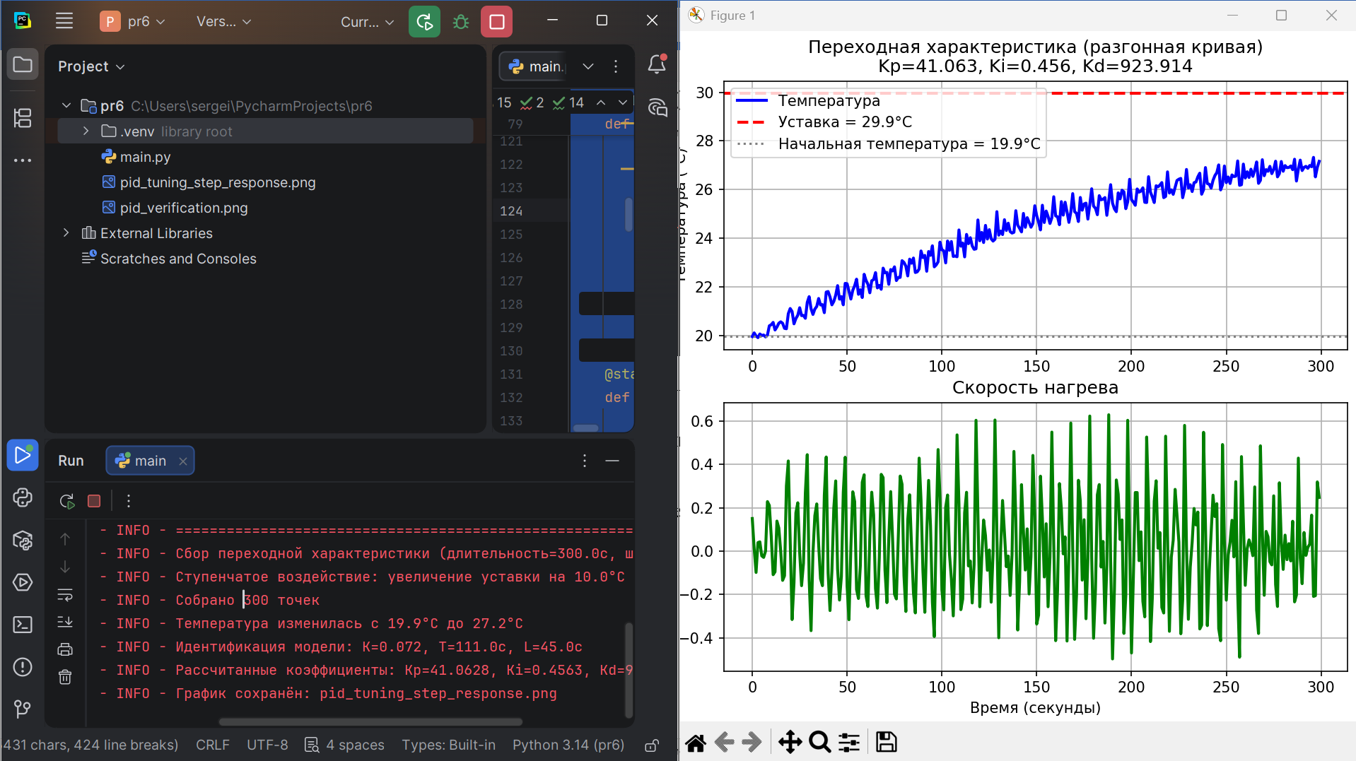
Рисунок 8 – Работа модуля
Вывод по разделу:
В результате выполнения раздела был сформирован перечень аппаратного и программного обеспечения, необходимого для реализации функций АСУ поддержание температуры в оранжерее. Определена функция, которая в наименьшей степени обеспечивается готовым программным обеспечением.

ER-диаграмма для проектируемой АСУ.
Цель раздела:
Построить ER-диаграмму проектируемой АСУ на основе ранее разработанной диаграммы классов UML, выбрать систему управления базами данных и реализовать структуру данных, необходимую для хранения информации о пользователях, климатических зонах, датчиках, исполнительных механизмах, ПИД-регуляторах, аварийных событиях, логах и отчётности.
Введение:
В данном разделе выполнено проектирование базы данных для АСУ поддержания температуры в оранжерее. База данных предназначена для хранения информации о климатических зонах, датчиках температуры и влажности, исполнительных механизмах (клапаны, фрамуги, вентиляторы, насосы), параметрах ПИД-регуляторов, аварийных событиях, пользователях системы (операторы, инженеры, администраторы, КИПиА) и логах работы.
ER-диаграмма построена на основе ранее разработанной UML-диаграммы классов. Классы, описывающие климатические зоны, датчики, исполнительные механизмы, ПИД-регуляторы, аварийные события и логи, были преобразованы, в сущности, базы данных. Связи между классами UML были преобразованы в связи между таблицами с использованием первичных и внешних ключей.

Выбор СУБД
Для реализации базы данных проектируемой АСУ были рассмотрены три СУБД.
PostgreSQL
Общая характеристика: Свободная объектно-реляционная СУБД, ориентированная на соответствие стандарту SQL, надёжность и расширяемость.
Возможности, релевантные для проектируемой АСУ:
- Полная поддержка ACID-транзакций (журнал команд и событий).
- Тип JSONB для гибкого хранения параметров управления (например, {"режим": "ночной", "мощность": 80}).
- Механизм MVCC для обработки одновременных записей с нескольких датчиков.
- Хранимые процедуры для автоматического расчёта необходимого тепла.
- Расширение TimescaleDB для эффективной работы с временными рядами (показания датчиков).
MySQL (Community Edition)
Общая характеристика: Самая популярная СУБД с открытым исходным кодом для веб-приложений. Отличается высокой скоростью операций чтения и простотой администрирования.
Возможности, релевантные для проектируемой АСУ:
- Движок InnoDB с поддержкой транзакций и внешних ключей.
- Тип JSON (с версии 5.7) для хранения параметров.
- Простота настройки репликации.
SQLite
Общая характеристика: Встраиваемая библиотека, вся БД – в одном файле.
Возможности, релевантные для проектируемой АСУ:
- Нулевое администрирование – идеально для прототипа.
- Поддержка ACID, большинства конструкций SQL.

Таблица 10 – Сравнение разных СУБД
Критерий | PostgreSQL | MySQL | SQLite
Поддержка конкурентного доступа | Отличная (MVCC) | Хорошая (InnoDB) | Отсутствует (только один писатель одновременно)
Работа с временными рядами | Отличная(через TimescaleDB) | Средняя | Плохая
Работа с JSON | Отличная(JSONB) | Хорошая | Базовая
Сложность администрирования | Высокая | Средняя | Нулевая
Соответствие стандарту SQL | Очень высокое | Среднее | Высокое
Для промышленного развёртывания АСУ РТОП выбрана PostgreSQL 16.
Выбор PostgreSQL обоснован следующими причинами:
- поддержка транзакций ACID;
- поддержка внешних ключей и ссылочной целостности;
- высокая производительность при работе с большим объёмом телеметрии;
- возможность потоковой репликации и организации горячего резерва;
- наличие расширений для работы с временными рядами и географическими данными;
- открытая лицензия;
- совместимость с программным модулем, разработанным на C#/.NET 8.
Для лабораторного прототипа также может использоваться SQLite 3.45, так как она не требует установки отдельного сервера и позволяет быстро проверить SQL-скрипты и структуру данных.

Описание ER-диаграммы АСУ поддержание температуры в оранжерее
Класс: User
Свойство | Тип данных | Методы, использующие свойство
id | int | authenticate(), getRole()
login | string | authenticate(), getRole()
password | string | Authenticate()
role | string | получитьКонтент()
fullName | string | getRole()
email | string | authenticate()
Методы класса:
- authenticate(login, password): bool — проверяет соответствие введённых логина и пароля сохранённым значениям, возвращает true при успешной аутентификации
- getRole(): string — возвращает роль пользователя (Operator, Engineer, Admin, Kipia)

Класс: Operator
Свойство | Тип данных | Методы, использующие свойство
userId | string | confirmAlarm(), releaseLock()
shift | string | confirmAlarm()
responsibleZone | string | confirmAlarm(), releaseLock()
accessLevel | Int | confirmAlarm(), releaseLock()
lastLogin | datetime | confirmAlarm()
Методы класса:
- confirmAlarm(alarmId: int): void — подтверждает аварию, используя userId, responsibleZone, accessLevel, lastLogin
- releaseLock(actuatorId: int): void — снимает блокировку с исполнительного механизма, используя userId, responsibleZone, accessLevel

Класс: Engineer
Свойство | Тип данных | Методы, использующие свойство
userId | Int | tunePID(), calibrateSensor()
certificate | string | tunePID
specialization | string | tunePID(), calibrateSensor()
accessibleZones | string | tunePID(), calibrateSensor()
lastLogin | datetime | tunePID()
Методы класса:
- tunePID(zoneId: int, kp: float, ki: float, kd: float): void — настраивает ПИД-регулятор, используя userId, certificate, specialization, accessibleZones
- calibrateSensor(sensorId: int): void — калибрует датчик, используя userId, specialization, accessibleZones

Класс: Админ
Свойство | Тип данных | Методы, использующие свойство
userId | int | createUser(), restoreBackup()
privilegeLevel | int | createUser(), restoreBackup()
backupRights | boolean | restoreBackup()
logRights | boolean | createUser()
twoFactorAuth | boolean | createUser()
Методы класса:
- createUser(userData: object): void — создаёт нового пользователя, используя userId, privilegeLevel, logRights, twoFactorAuth
- restoreBackup(backupId: int): void — восстанавливает резервную копию, используя userId, privilegeLevel, backupRights
Класс: Kipia
Свойство | Тип данных | Методы, использующие свойство
userId | int | diagnoseEquipment(), sendReport()
qualificationRank | int | diagnoseEquipment()
assignedZones | string | diagnoseEquipment(), sendReport()
emergencyPhone | string | sendReport()
dutySchedule | string | diagnoseEquipment()
Методы класса:
- diagnoseEquipment(equipmentId: int): string — диагностирует оборудование, используя userId, qualificationRank, assignedZones, dutySchedule
- sendReport(reportData: object): void — отправляет отчёт, используя userId, assignedZones, emergencyPhone

Класс: ClimateZone
Свойство | Тип данных | Методы, использующие свойство
zoneId | int | updateParameters(), checkAlarm()
name | string | updateParameters()
targetTemperature | float | updateParameters(), checkAlarm()
currentTemperature | float | updateParameters(), checkAlarm()
humidity | float | updateParameters()
Методы класса:
- updateParameters(temp: float, humidity: float): void — обновляет параметры зоны, используя zoneId, targetTemperature, currentTemperature, humidity
- checkAlarm(): bool — проверяет аварийные условия, используя zoneId, targetTemperature, currentTemperature

Класс: Sensor
Свойство | Тип данных | Методы, использующие свойство
sensorId | string | measure(), calibrate()
type | DateTime | measure(), calibrate()
zoneId | string | measure(), calibrate()
lastValue | Контент | measure()
status | Сессия | measure(), calibrate()
Методы класса:
- measure(): float — выполняет измерение, используя sensorId, type, zoneId, lastValue, status
- calibrate(): void — калибрует датчик, используя sensorId, type, zoneId, status

Класс: Actuator
Свойство | Тип данных | Методы, использующие свойство
actuatorId | int | executeCommand(), reportStatus()
type | string | executeCommand(), reportStatus()
zoneId | int | executeCommand(), reportStatus()
currentPosition | int | executeCommand(), reportStatus()
controlMode | string | executeCommand()
Методы класса:
- executeCommand(command: string, value: float): void — выполняет команду управления, используя actuatorId, type, zoneId, currentPosition, controlMode
- reportStatus(): object — сообщает текущий статус, используя actuatorId, type, zoneId, currentPosition

Класс: PIDController
Свойство | Тип данных | Методы, использующие свойство
controllerId | string | calculateCV(), updateCoefficients()
kp | string | calculateCV(), updateCoefficients()
ki | DateTime | calculateCV(), updateCoefficients()
kd | float | calculateCV(), updateCoefficients()
setpoint | string | calculateCV()
outputLimits | string | calculateCV()
Методы класса:
- calculateCV(error: float): float — рассчитывает управляющий сигнал, используя kp, ki, kd, setpoint, outputLimits
- updateCoefficients(kp: float, ki: float, kd: float): void — обновляет коэффициенты, используя controllerId, kp, ki, kd

Класс: PLC
Свойство | Тип данных | Методы, использующие свойство
plcId | int | loadProgram(), handleInterrupt()
idAddress | string | loadProgram()
firmware | string | loadProgram(), handleInterrupt()
scanCycle | int | loadProgram()
connectionStatus | string | loadProgram(), handleInterrupt()
Методы класса:
- loadProgram(programPath: string): void — загружает программу в ПЛК, используя plcId, ipAddress, firmware, scanCycle, connectionStatus
- handleInterrupt(interruptType: string): void — обрабатывает аппаратное прерывание, используя plcId, firmware, connectionStatus

Класс: AlarmEvent
Свойство | Тип данных | Методы, использующие свойство
eventId | int | confirm(), sendNotification()
timestamp | datetime | confirm(), sendNotification()
zoneId | int | confirm(), sendNotification()
alarmType | string | confirm(), sendNotification()
severity | int | confirm(), sendNotification()
confirmationStatus | string | confirm()
Методы класса:
- confirm(operatorId: int): void — подтверждает аварию, используя eventId, zoneId, alarmType, severity, confirmationStatus
- sendNotification(): void — отправляет уведомление об аварии, используя eventId, zoneId, alarmType, severity

Класс: LogEntry
Свойство | Тип данных | Методы, использующие свойство
logId | int | write(), filterByTime()
timestamp | datetime | write(), filterByTime()
eventType | string | write(), filterByTime()
source | string | write(), filterByTime()
description | string | write()
Методы класса:
- write(eventType: string, source: string, description: string): void — записывает событие в лог, используя logId, timestamp, eventType, source, description
- filterByTime(start: datetime, end: datetime): List<LogEntry> — фильтрует логи по времени, используя timestamp

Класс: Report
Свойство | Тип данных | Методы, использующие свойство
reportId | int | generate(), exportPDF()
Type | string | generate(), exportPDF()
startPeriod | datetime | generate()
endPeriod | datetime | generate()
Data | string | generate(), exportPDF()
format | string | generate()
Методы класса:
- generate(type: string, start: datetime, end: datetime): void — генерирует отчёт, используя reportId, type, startPeriod, endPeriod, data
- exportPDF(): string — экспортирует отчёт в PDF, используя reportId, data, format

Класс: Archive
Свойство | Тип данных | Методы, использующие свойство
archiveId | int | save(), restore()
startTime | datetime | save(), restore()
endTime | datetime | save()
dataType | string | save(), restore()
size | int | save()
storagePath | string | save(), restore()
Методы класса:
- save(data: object): void — сохраняет данные в архив, используя archiveId, startTime, endTime, dataType, size, storagePath
- restore(archiveId: int): object — восстанавливает данные из архива, используя archiveId, dataType, storagePath

Класс: SystemConfig
Свойство | Тип данных | Методы, использующие свойство
configId | int | applyConfig(), resetToDefault()
parameter | string | applyConfig(), resetToDefault()
value | string | applyConfig(), resetToDefault()
zoneId | int | applyConfig()
modifiedBy | string | applyConfig()
Методы класса:
- applyConfig(): void — применяет настройку, используя configId, parameter, value, zoneId, modifiedBy
- resetToDefault(configId: int): void — сбрасывает настройку к значению по умолчанию, используя configId, parameter

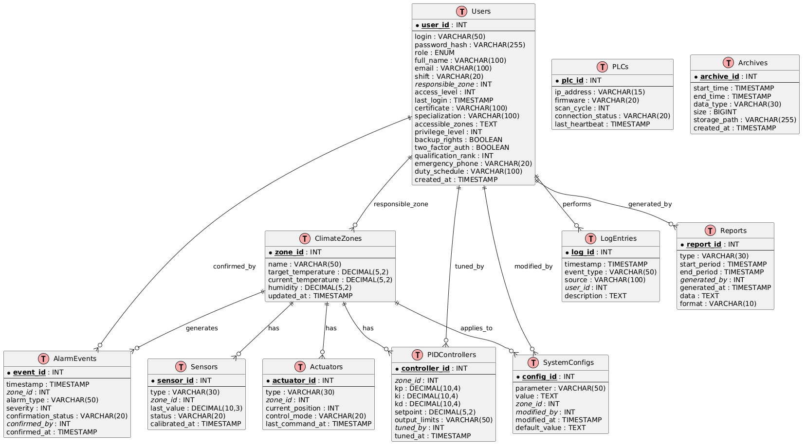Рисунок 9 – ER диаграмма

Листинг 2 – Реализация БД в PosthreSQL Pro
-- АСУ ПОДДЕРЖАНИЯ ТЕМПЕРАТУРЫ В ОРАНЖЕРЕЕ
-- Скрипт создания базы данных и таблиц
CREATE DATABASE greenhouse_asu;
USE greenhouse_asu;
-- Таблица: зоны оранжереи
CREATE TABLE zones (
id INT PRIMARY KEY AUTO_INCREMENT,
name VARCHAR(100) NOT NULL,
description TEXT,
area DECIMAL(10,2),
target_temp_min DECIMAL(5,2) NOT NULL,
target_temp_max DECIMAL(5,2) NOT NULL,
target_humidity_min INT,
target_humidity_max INT,
created_at TIMESTAMP DEFAULT CURRENT_TIMESTAMP
);
-- Таблица: растения
CREATE TABLE plants (
id INT PRIMARY KEY AUTO_INCREMENT,
name VARCHAR(100) NOT NULL,
variety VARCHAR(100),
zone_id INT,
optimal_day_temp_min DECIMAL(5,2),
optimal_day_temp_max DECIMAL(5,2),
optimal_night_temp_min DECIMAL(5,2),
optimal_night_temp_max DECIMAL(5,2),
allowed_range_min DECIMAL(5,2),
allowed_range_max DECIMAL(5,2),
planting_date DATE,
created_at TIMESTAMP DEFAULT CURRENT_TIMESTAMP,
FOREIGN KEY (zone_id) REFERENCES zones(id) ON DELETE SET NULL
);
-- Таблица: датчики
CREATE TABLE sensors (
id INT PRIMARY KEY AUTO_INCREMENT,
serial_number VARCHAR(50) UNIQUE NOT NULL,
type VARCHAR(50) NOT NULL,
zone_id INT,
location VARCHAR(255),
status VARCHAR(50) DEFAULT 'active',
install_date TIMESTAMP DEFAULT CURRENT_TIMESTAMP,
last_calibration DATE,
FOREIGN KEY (zone_id) REFERENCES zones(id) ON DELETE SET NULL
);
-- Таблица: показания датчиков
CREATE TABLE sensor_readings (
id INT PRIMARY KEY AUTO_INCREMENT,
sensor_id INT NOT NULL,
value DECIMAL(10,2) NOT NULL,
unit VARCHAR(20),
reading_time TIMESTAMP DEFAULT CURRENT_TIMESTAMP,
is_alarm BOOLEAN DEFAULT FALSE,
FOREIGN KEY (sensor_id) REFERENCES sensors(id) ON DELETE CASCADE
);
-- Таблица: устройства управления
CREATE TABLE control_devices (
id INT PRIMARY KEY AUTO_INCREMENT,
name VARCHAR(100) NOT NULL,
type VARCHAR(50) NOT NULL,
zone_id INT,
power DECIMAL(10,2),
state VARCHAR(50) DEFAULT 'off',
control_mode VARCHAR(50) DEFAULT 'auto',
install_date TIMESTAMP DEFAULT CURRENT_TIMESTAMP,
last_turned_on TIMESTAMP,
last_turned_off TIMESTAMP,
FOREIGN KEY (zone_id) REFERENCES zones(id) ON DELETE SET NULL
);
-- Таблица: команды управления
CREATE TABLE control_commands (
id INT PRIMARY KEY AUTO_INCREMENT,
device_id INT NOT NULL,
command VARCHAR(50) NOT NULL,
parameters JSON,
reason VARCHAR(255),
initiator VARCHAR(100) DEFAULT 'ACS',
command_time TIMESTAMP DEFAULT CURRENT_TIMESTAMP,
execution_status VARCHAR(50) DEFAULT 'sent',
FOREIGN KEY (device_id) REFERENCES control_devices(id) ON DELETE CASCADE
);
-- Таблица: события системы
CREATE TABLE system_events (
id INT PRIMARY KEY AUTO_INCREMENT,
type VARCHAR(50) NOT NULL,
zone_id INT,
sensor_id INT,
message TEXT NOT NULL,
deviation_value DECIMAL(10,2),
threshold_value DECIMAL(10,2),
event_time TIMESTAMP DEFAULT CURRENT_TIMESTAMP,
resolved_time TIMESTAMP,
status VARCHAR(50) DEFAULT 'active',
FOREIGN KEY (zone_id) REFERENCES zones(id) ON DELETE SET NULL,
FOREIGN KEY (sensor_id) REFERENCES sensors(id) ON DELETE SET NULL
);
-- Таблица: пользователи
CREATE TABLE users (
id INT PRIMARY KEY AUTO_INCREMENT,
name VARCHAR(100) NOT NULL,
email VARCHAR(255) UNIQUE NOT NULL,
password_hash VARCHAR(255) NOT NULL,
role VARCHAR(50) DEFAULT 'agronomist',
zone_id INT,
phone VARCHAR(20),
is_active BOOLEAN DEFAULT TRUE,
last_login TIMESTAMP,
created_at TIMESTAMP DEFAULT CURRENT_TIMESTAMP,
FOREIGN KEY (zone_id) REFERENCES zones(id) ON DELETE SET NULL
);

Вывод по разделу:
В результате выполнения раздела была разработана ER-диаграмма базы данных АСУ поддержанию температуры в оранжерее, основанная на классах, выделенных при UML-моделировании. Определены основные сущности базы данных, их атрибуты и связи между ними. В качестве СУБД выбрана PostgreSQL, обеспечивающая надёжное хранение структурированных данных, поддержку связей, транзакций и масштабируемость. Реализованная схема данных позволяет хранить сведения об оборудовании, пользователях, телеметрии, аварийных событиях, техническом обслуживании, архивах и отчётах, что обеспечивает информационную основу для работы программных модулей АСУ.

Схема сети для проектируемой АСУ
Цель раздела:
Выбрать серверное и клиентское оборудование для обеспечения выполнения функций проектируемой АСУ, разработать схему сети организации, определить структуру сетевых сегментов и построить виртуальную инфраструктуру для размещения основных сервисов системы.
Введение:
В данном разделе разработана схема сети, а также выбрано различное оборудование для обеспечения выполнения функций для проектируемой автоматизированной системы управления температурой в оранжерее. Сетевая инфраструктура предназначена для обеспечения обмена данными, серверным оборудованием, базой данных, автоматизированными рабочими местами пользователей и средствами защиты информации.

Клиентское оборудование
Таблица 11 – Клиентское оборудование
Параметр | Значение | Обоснование
Тип устройства | ПК / Ноутбук / Промышленный паланшет | Доступ к системе осуществляется через веб-интерфейс диспетчерской или мобильное приложение агронома. Промышленные планшеты используются для обхода теплиц.
Процессор | Intel Core i3-10100 / AMD Ryzen 3 4300G | Достаточно для работы современного браузера (Chrome, Edge) с панелью мониторинга датчиков и графиками температур.
Оперативная память | 8 ГБ DDR4 | Обеспечивает одновременную работу ОС, браузера с дашбордом в реальном времени и офисного пакета для отчетов.
Накопитель | SSD 256 ГБ (NVMe/SATA) | Обеспечивает быструю загрузку ОС и браузера. Журнал событий и графики не хранятся локально.
Сетевой адаптер | Gigabit Ethernet (1 Гбит/с) или Wi-Fi 5/6 | Для стабильного подключения к серверу управления. Полосы пропускания достаточно для передачи показаний датчиков и команд управления.
Монитор | 23.8", 1920x1080 (Full HD) | Для диспетчерской — Full HD для отображения всех зон оранжереи на мнемосхеме. Для мобильных агрономов — сенсорный экран планшета.

Серверное оборудование

Сервер баз данных

Таблица 12 –Серверное оборудование баз данных
Параметр | Значение | Обоснование
Конфигурация | Кластер Patroni (2 узла: Primary + Replica) или однопроцессорный для малой теплицы | Обеспечение доступности 99.5%. Для небольшой оранжереи (до 100 датчиков) достаточно одного сервера с регулярным резервным копированием.
Процессор | Intel Xeon Silver 4314 (16 ядер, 2.4 ГГц) или AMD EPYC 7313 | Высокая частота и количество ядер для параллельной обработки потока показаний от 50-100 датчиков (одновременная запись каждые 5-10 секунд).
ОЗУ | 64 ГБ DDR4 ECC (минимум 32 ГБ) | Критический параметр. Большой объём ОЗУ позволяет СУБД PostgreSQL держать «горячие» данные (последние показания, индексы по времени) в памяти (shared_buffers), снижая нагрузку на диски.
Накопитель | 4x NVMe SSD 960 ГБ (RAID 10) | Используется для хранения файлов БД и WAL-логов. RAID 10 даёт баланс скорости и надёжности. NVMe критически важен для быстрой записи временных рядов (показания датчиков каждые 5 секунд).
Сеть | 2x 25 GbE (SFP28) или 2x 10 GbE | Быстрая репликация данных на standby-узел и передача показаний в диспетчерскую.

2.2 Серверы приложений (SCADA / Веб-сервер / MQTT Broker)
Таблица 13 – Серверное оборудование приложений
Параметр | Значение | Обоснование
Тип ПО | Веб-сервер (Nginx + Python FastAPI / Node.js), MQTT Broker (Mosquitto/EMQX), SCADA-сервер | Обработка запросов от клиентов, логика автоматического управления, приём телеметрии с датчиков через MQTT, отдача команд на контроллеры.
Процессор | Intel Xeon E-2336 (6 ядер, 3.0 ГГц) | Достаточно для обработки MQTT-трафика от 100 датчиков (каждые 5-10 сек) и обслуживания 20-50 одновременных веб-пользователей (диспетчеры, агрономы).
ОЗУ | 32 ГБ DDR4 ECC | Хранение текущих состояний устройств, кэша мнемосхем, сессий пользователей.
Накопитель | 2x SSD 480 ГБ (RAID 1) | Хранение логов работы системы, конфигураций правил автоматизации, веб-приложения. RAID 1 для отказоустойчивости.
Сеть | 2x 10 GbE (SFP+) | Связь с сервером БД и промышленными контроллерами (PLC) через защищённую сеть.

2.3 Промышленные контроллеры (PLC / Edge-устройства)
Таблица 14 – Серверное оборудование контроллеры
Параметр | Значение | Обоснование
Тип устройства | ПЛК (Siemens SIMATIC S7-1200, OWEN PLC110, или Raspberry Pi для малой теплицы) | Сбор данных с датчиков и выдача команд на исполнительные устройства (обогреватели, вентиляторы, увлажнители, системы затенения).
Количество | 1 контроллер на 20-30 датчиков + до 10 устройств | Для оранжереи с 5 зонами (50 датчиков + 20 устройств) потребуется 2-3 контроллера.
Процессор | ARM Cortex-A53 (Raspberry Pi) или Intel Atom (для промышленного ПЛК) | Обеспечение работы прошивки сбора данных, MQTT-клиента, локальной логики при потере связи с сервером.
Оперативная память | 1-4 ГБ (встроенная) | Хранение буфера показаний (на случай обрыва связи) и прошивки.
Накопитель | MicroSD 32 ГБ (Raspberry Pi) / встроенная flash | Хранение прошивки и временного буфера данных.
Сеть | Ethernet 100 Мбит/с или Wi-fi | Передача телеметрии на сервер по протоколу MQTT (или Modbus TCP).
Дискретные входы/выходы | 8-16 DI / 8-16 DO (с возможностью расширения модулями) | Подключение датчиков (температуры, влажности, CO₂) и управление реле (обогреватели, вентиляция, затенение, полив).
Аналоговые входы | 4-8 AI (4-20 мА / 0-10 В) | Подключение аналоговых датчиков температуры (Pt100, термопары), влажности, CO₂.

2.4 Серверы резервного копирования и мониторинга
Таблица 15 – Серверное оборудование резервного копирования и мониторинга
Параметр | Значение | Обоснование
Конфигурация | 1 сервер (или виртуальная машина) | Обеспечение восстановления за 4 часа (RTO). Резервирование БД, конфигураций правил автоматизации, истории показаний.
Процессор | Intel Xeon E-2336 (6 ядер) | Достаточно для сжатия и шифрования бэкапов, работы системы мониторинга (Prometheus + Grafana).
ОЗУ | 16 ГБ DDR4 ECC | Для работы служб резервного копирования и агентов мониторинга.
Накопитель | 4x HDD 4 ТБ (RAID 10) + SSD 480 ГБ для кэша | Хранение архивных копий показаний датчиков за несколько лет (до 10 ТБ) и конфигураций. RAID 10 для отказоустойчивости.
Сеть | 2x 10 GbE | Быстрое копирование данных с сервера БД.

2.5 Диспетчерская рабочая станция(визуализация и управление)
Таблица 16 – Серверное оборудование станции

Параметр | Значение | Обоснование
Тип устройства | Стационарный ПК с двумя мониторами или видеостена | Отображение мнемосхем всех зон оранжереи в реальном времени.
Процессор | Intel Core i5-12400 / AMD Ryzen 5 5600G | Для отображения графиков в реальном времени (WebSocket) и работы SCADA-интерфейса.
ОЗУ | 16 ГБ DDR4 | Для браузера с множеством вкладок (панель мониторинга, графики, журнал событий, окно управления).
Накопитель | SSD 256 ГБ | Быстрая загрузка ОС и приложений.
Видеокарта | Встроенная или дискретная (для видеостены) | Для вывода на 2-3 монитора.
Сеть | Gigabit Ethernet | Получение данных с сервера приложений.

Сетевое оборудование
Таблица 17 – Сетевое оборудование
Оборудование | Характеристики | Обоснование
Коммутатор уровня распределения (для серверной) | 1-2 шт., 24 порта 10GbE SFP+, 4 порта 25/40 GbE, поддержка VLAN, LACP, STP | Объединение серверов (БД, приложений), промышленных контроллеров. Обеспечение пропускной способности для потока данных со 100 датчиков (до 10 Мбит/с) и команд управления.
Коммутатор для полевых устройств (Industrial Ethernet Switch) | 2-3 шт., 8-16 портов 100 Мбит/с / 1 Гбит/с, PoE+, защита IP30, широкий диапазон температур (-40..+75°C) | Подключение контроллеров, IP-камер наблюдения за растениями, Wi-Fi точек доступа в оранжерее. PoE для питания камер и некоторых датчиков.
Межсетевой экран (NGFW) | Кластер Active-Passive или SOHO-роутер с VPN, пропускная способность Threat Prevention не менее 500 Мбит/с | Защита периметра сети, инспекция трафика между SCADA-сервером и интернет (для удалённого доступа агронома), организация VPN для выездных сотрудников. Для малой теплицы — промышленный 4G-роутер с VPN.
Wi-Fi точки доступа (промышленные) | 2-4 шт., Wi-Fi 5/6, поддержка Mesh, защита IP65/67, диапазон -30..+60°C | Беспроводное подключение мобильных планшетов агрономов при обходе теплицы, подключение некоторых датчиков и контроллеров (там, где нет Ethernet).
Маршрутизатор / 4G-роутер | 1 шт., поддержка VPN (IPsec/OpenVPN), резервирование каналов (Ethernet + 4G/5G) | Обеспечение удалённого доступа к АСУ через интернет (для экстренного управления, мониторинга агрономом из дома). 4G как резервный канал при обрыве основной линии.
Структурированная кабельная система | Оптоволокно OM3/OM4 (между зданиями/стойками), медная витая пара Cat.6/Cat.6a (внутри помещений), бронированный кабель для прокладки в теплице | Обеспечение скорости 1/10/25 Гбит/с в зависимости от порта. В теплице кабель должен быть влагозащищённым и с защитой от грызунов.

Сравнение сред виртуализации и обоснование выбора

Критерии сравнения

Таблица 18 – Критерии сравнения
Критерий | Oracle VM VirtualBox | VMware Workstation Pro
Лицензия | Полностью свободная (GPLv3), без ограничений | Бесплатна для личного использования, требует регистрации; коммерческое использование требует платной лицензии
Кроссплатформенность | Windows, Linux, macOS, Solaris | Windows, Linux (хост-система)
Поддержка гостевых ОС | Широкий список (Windows, Linux, BSD, Solaris, macOS с оговорками) | Широкий список, улучшенная поддержка Windows и Linux
Снапшоты | Поддерживаются в полном объёме | Поддерживаются в Pro-версии (отсутствуют в Player)
Виртуальные сети | NAT, NAT Network, Bridged, Internal, Host-Only, Generic (гибкая настройка) | NAT, Bridged, Host-Only, Custom (VMnet)
Производительность | Хорошая; на гостевых Linux сопоставима с нативной, но немного уступает VMware на Windows-хосте | Традиционно высокая, отличная оптимизация для Windows-гостей
Интерфейс и удобство | Простой, интуитивный GUI; возможно управление из командной строки (VBoxManage) | Удобный GUI с расширенными возможностями, тесная интеграция с хостом (Unity, drag-and-drop)
Ограничения бесплатной версии | Отсутствуют | Ранее ограниченная версия Player без снапшотов; сейчас Pro бесплатна для личного использования

4.2. Анализ преимуществ и недостатков
VirtualBox выгодно отличается полной свободой использования, отсутствием каких-либо ограничений на снапшоты и виртуальные сети, а также кроссплатформенностью, что важно при возможной смене хост-ОС. Производительности достаточно для запуска серверных ОС, баз данных, MQTT-брокера и SCADA-сервисов без интенсивной графической нагрузки.
VMware Workstation Pro обеспечивает более высокую производительность в гостевых Windows-системах и ряд удобных функций (тесная интеграция с хостом, поддержка vTPM, улучшенная 3D-графика), однако для серверных Linux-машин эта разница минимальна. Привязка к регистрации и возможные изменения лицензионной политики в будущем создают риски для учебного проекта.

Обоснование выбора среды виртуализации
Для реализации виртуального стенда выбрана Oracle VM VirtualBox 7.0 по следующим причинам:
- Полная бесплатность и открытый исходный код – не требуется лицензионных затрат и регистраций, что соответствует условиям учебного процесса.
- Наличие снапшотов – позволяет сохранять промежуточные состояния стенда и быстро возвращаться к ним при ошибках конфигурации, что критически важно на этапе отладки.
- Кроссплатформенность – возможность переноса стенда между различными ОС (Windows, Linux, macOS), на которых могут работать студенты.
- Гибкость сетевых настроек – режим Host-Only Network и Internal Network идеально подходят для создания изолированной сети стенда с возможностью доступа с хоста.
- Достаточная производительность – для задач развёртывания серверных Linux-машин (без GUI) VirtualBox демонстрирует стабильную работу, не уступающую проприетарным аналогам.
Таким образом, VirtualBox обеспечивает все необходимые функции без юридических и финансовых ограничений, что делает его оптимальным выбором для образовательных целей.

Проектирование виртуального стенда

6.1 Архитектура стенда
Стенд воспроизводит ключевые компоненты АСУ по поддержанию температуры в оранжерее на трёх виртуальных машинах, объединённых в изолированную сеть 192.168.56.1/24 (Host-Only). На рисунке 1 представлена сеть на VirtualBox:
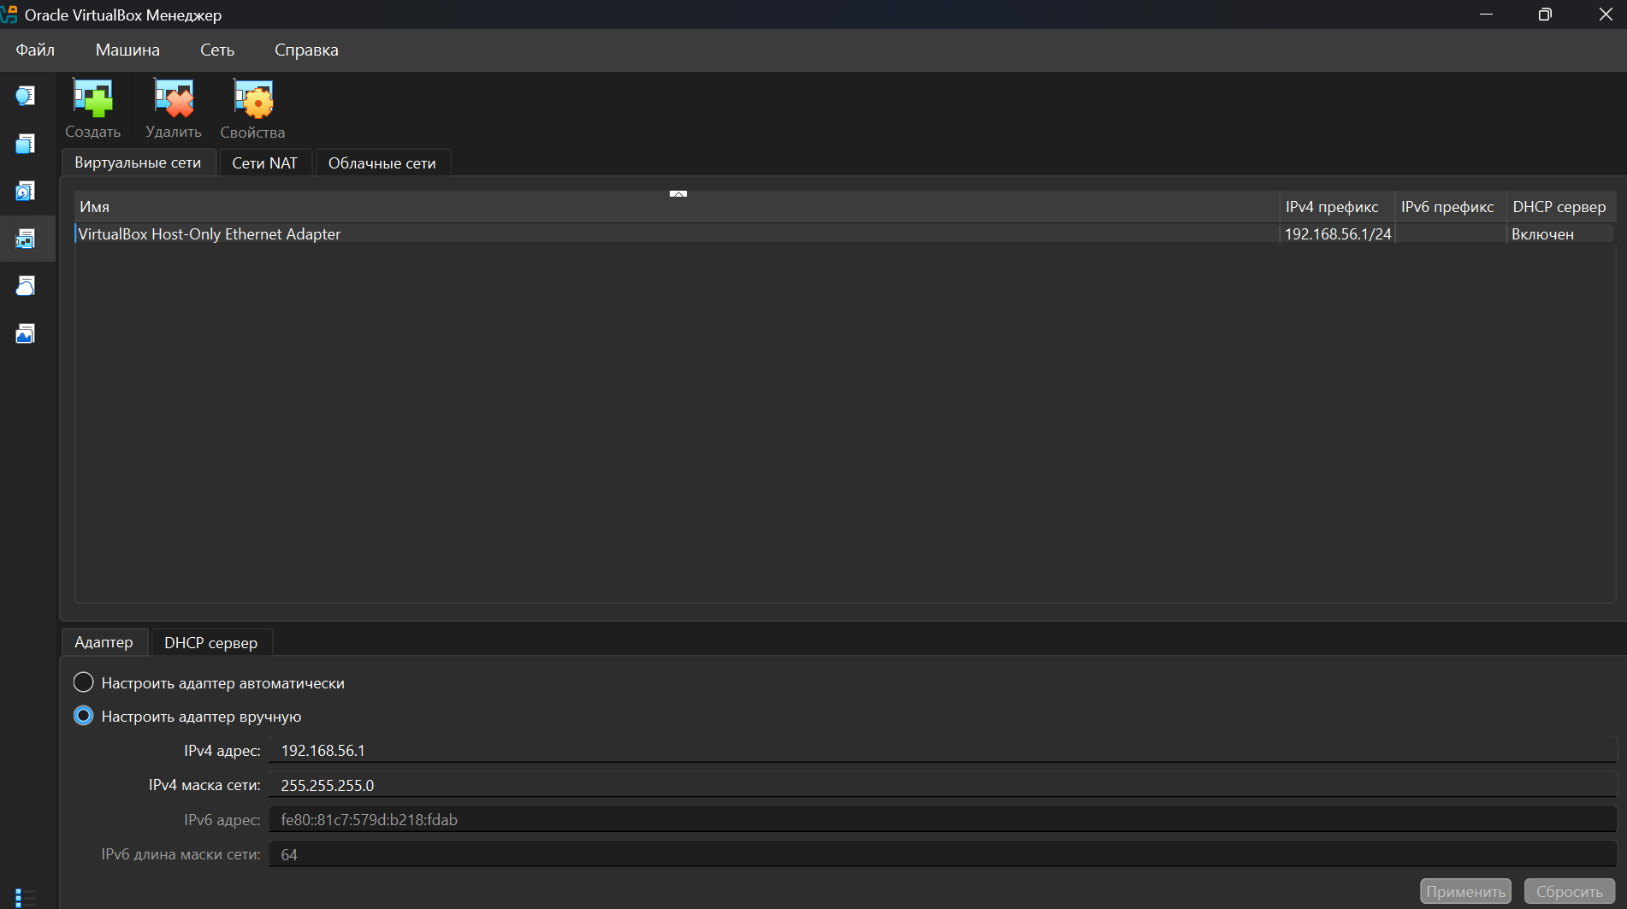
Рисунок 10 – Host-Only
- VM1 (db-search-srv) – сервер баз данных(PostgreSQL с TimescaleDB) для хранения показаний датчиков, архива температур и событий, а также SCADA-сервер для сбора данных и логики автоматического управления.
- VM2 (app-nlp-srv) – MQTT-брокер (EMQX или Mosquitto) для приёма телеметрии с датчиков, сервер управления исполнительными устройствами (обогреватели, вентиляция, затенение), веб-интерфейс для агронома.
- VM3 (client-ws) – клиентская рабочая станция с графическим окружением для доступа к системе через браузер (панель мониторинга, просмотр графиков температур, ручное управление).

Распределение ПО по виртуальным машинам
Таблица 19 – ПО по виртуальным машинам
Виртуальная машина | Роль | Основное ПО | IP-адрес
VM1 | Сервер БД и SCADA | ОС: Ubuntu Server 22.04 LTS; PostgreSQL 14 + TimescaleDB; SCADA-сервер (FastAPI); Prometheus (метрики) | 192.168.56.10
VM2 | MQTT-брокер и управление устройствами | ОС: Ubuntu Server 22.04 LTS; EMQX / Mosquitto (MQTT-брокер); Python-сервисы управления; Grafana (дашборды) | 192.168.56.20
VM3 | Клиент агронома | ОС: Ubuntu Desktop 22.04 LTS; веб-браузер Firefox/Chrome; (опционально) MQTT-клиент для отладки | 192.168.56.30

6.3. Аппаратные ресурсы хоста и распределение
Таблица 20 – Параметры ВМ
Параметр | VM1 | VM2 | VM3
vCPU | 2 | 2 | 2
RAM | 2 ГБ | 2 ГБ | 4 ГБ
Виртуальный диск | 25 ГБ | 25 ГБ | 25 ГБ
Сеть | Host-Only | Host-Only | Host-Only

- Схема компьютерной сети проектируемой АСУ
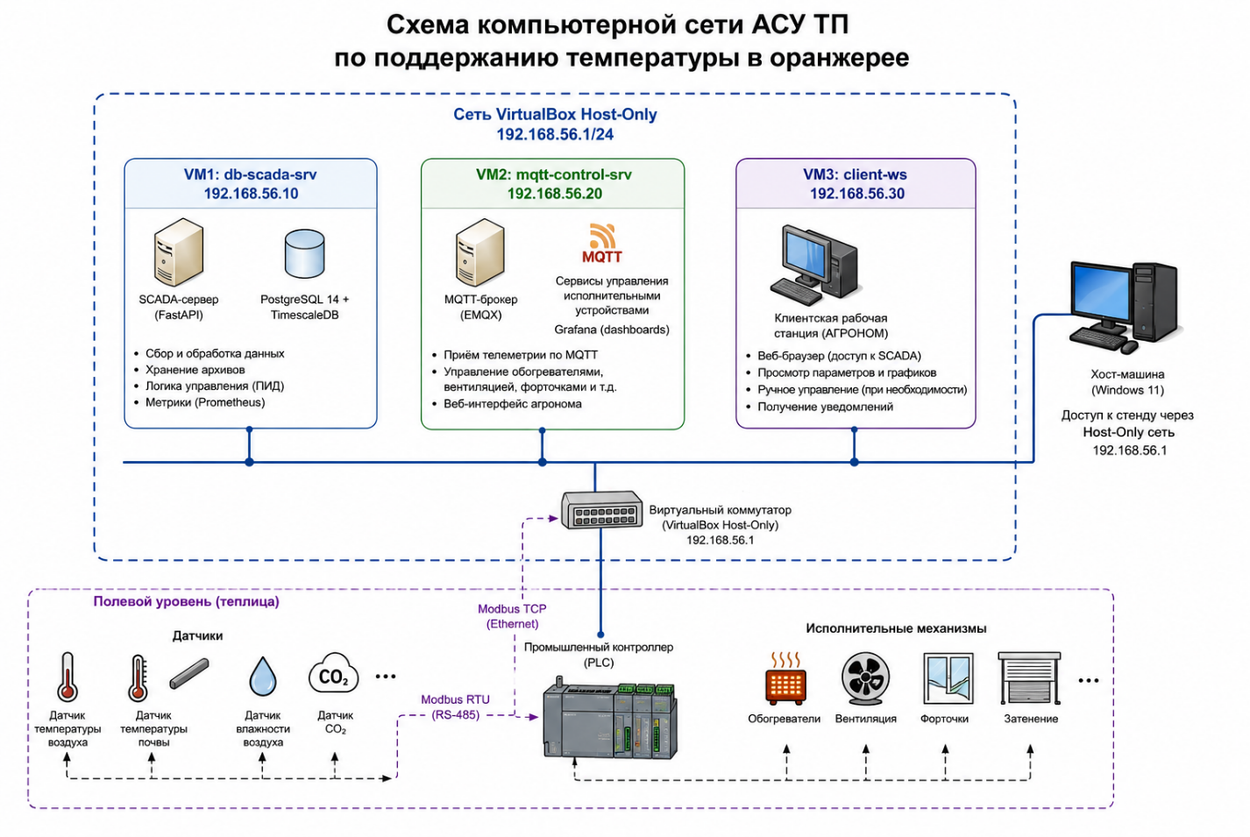
Рисунок 11 – Схема компьютерной сети АСУ
Вывод по разделу:
В результате выполнения раздела была выбрана различное аппаратное обеспечение, а также разработана схема компьютерной сети проектируемой АСУ поддержания температуры в оранжерее с выделением следующих основных сегментов: полевой уровень (датчики температуры, влажности, CO₂, давления, а также исполнительные механизмы — клапаны, фрамуги, вентиляторы, насосы), контроллерный уровень (промышленные ПЛК, осуществляющие сбор данных и управление), серверный уровень (SCADA-сервер, сервер баз данных), уровень рабочих станций (АРМ оператора-агронома, инженера-технолога, администратора, специалиста КИПиА) и защищённый периметр сети..

Web-интерфейс для работы с базой данных АСУ
Цель раздела:
Создать программный модуль с Web-интерфейсом для взаимодействия пользователей с базой данных АСУ, обеспечивающий просмотр, ввод, редактирование и обработку информации о климатических зонах, растениях, параметрах микроклимата и уставках температуры.
Введение:
В данном разделе представлен Web-интерфейс для работы с базой данных проектируемой АСУ поддержания температуры в оранжерее. Web-модуль предназначен для просмотра данных, хранящихся в базе данных PostgreSQL, а также для отображения информации о климатических зонах, растениях, текущих параметрах микроклимата и уставках температуры.
Web-интерфейс используется пользователями АСУ для получения оперативной информации о состоянии климатических зон, просмотра температурных режимов, контроля параметров микроклимата и работы с эксплуатационными данными. Доступ к интерфейсу осуществляется через браузер с автоматизированного рабочего места пользователя.
Основными пользователями Web-интерфейса являются:
- агроном;
- инженер АСУ ТП;
- администратор системы;
- наблюдатель.

Назначение Web-интерфейса
Web-интерфейс предназначен для обеспечения удобного доступа к данным АСУ поддержания температуры в оранжерее без прямого подключения пользователя к базе данных. Пользователь работает с данными через экранные формы, а запросы к базе данных выполняются серверной частью приложения.
Web-модуль выполняет следующие функции:
- Отображение главной страницы системы.
- Просмотр списка климатических зон оранжереи.
- Просмотр текущих параметров микроклимата (температура, влажность, CO₂).
- Добавление новых зон оранжереи.
- Редактирование параметров существующих зон (температурные уставки, влажность).
- Удаление зон оранжереи.
- Просмотр списка растений с привязкой к зонам.
- Добавление новых растений.
- Редактирование параметров растений (оптимальные температуры, сорт).
- Удаление растений.
- Поиск зон по названию.
Таким образом, Web-интерфейс является пользовательским уровнем доступа к базе данных АСУ поддержания температуры в оранжерее и позволяет представить техническую информацию в удобном для пользователя виде.

Структура Web-интерфейса
Таблица 21 – Структура Веб-интерфейса
Страница | Назначение
Главная страница | Отображает общее описание АСУ поддержания температуры в оранжерее и основные разделы интерфейса
Зоны оранжереи | Показывает список климатических зон, их площадь, целевые температуры и влажность. Доступны операции добавления, редактирования и удаления
Растения | Отображает список растений с привязкой к зонам, оптимальными дневными и ночными температурами, сортами. Доступны операции добавления, редактирования и удаления
Параметры микроклимата | Отображает текущие показания датчиков температуры, влажности и CO₂ по каждой зоне

Описание страниц Web-интерфейса
Главная страница

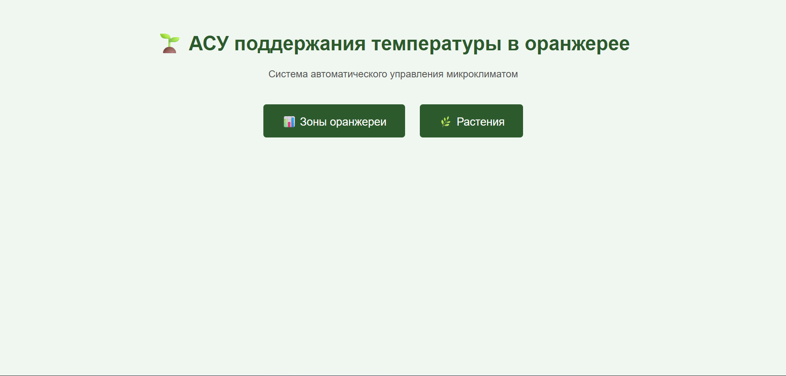Рисунок 12 – Главная страница
Страница «Список зон оранжереи»

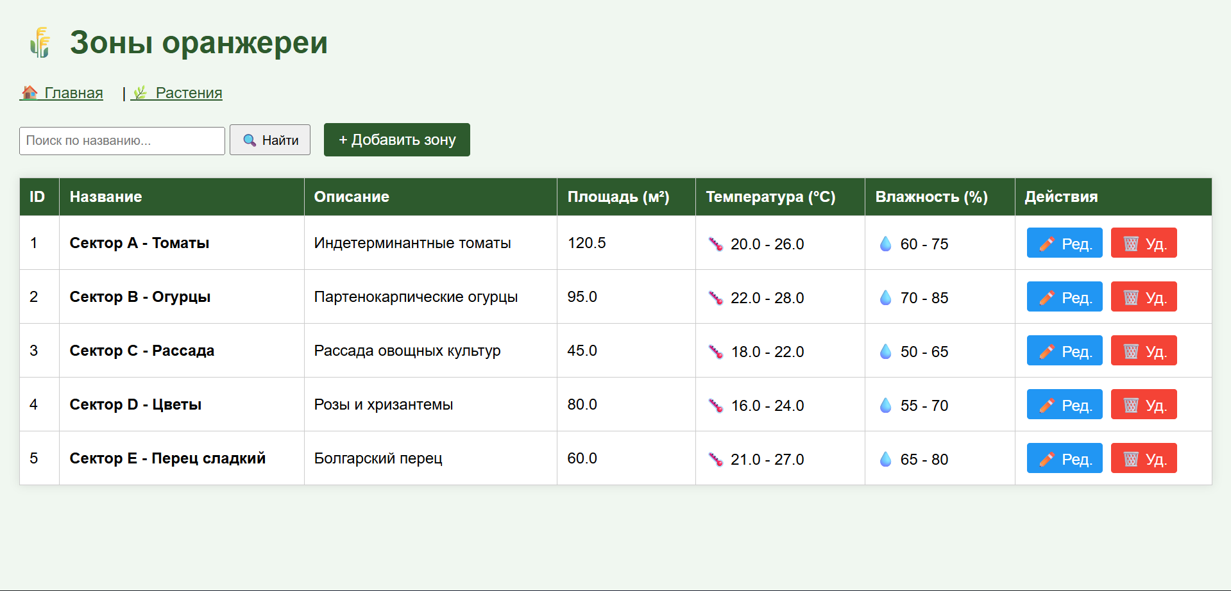Рисунок 13 – Список зон оранжереи
Страница «Форма добавления зоны»

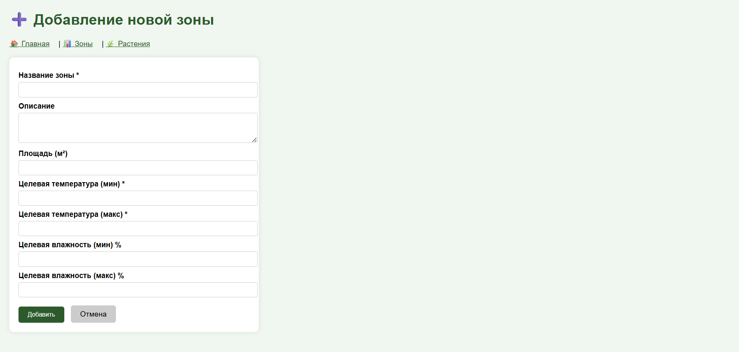Рисунок 14 – Форма добавления зоны
Страница «Форма редактирования зоны»

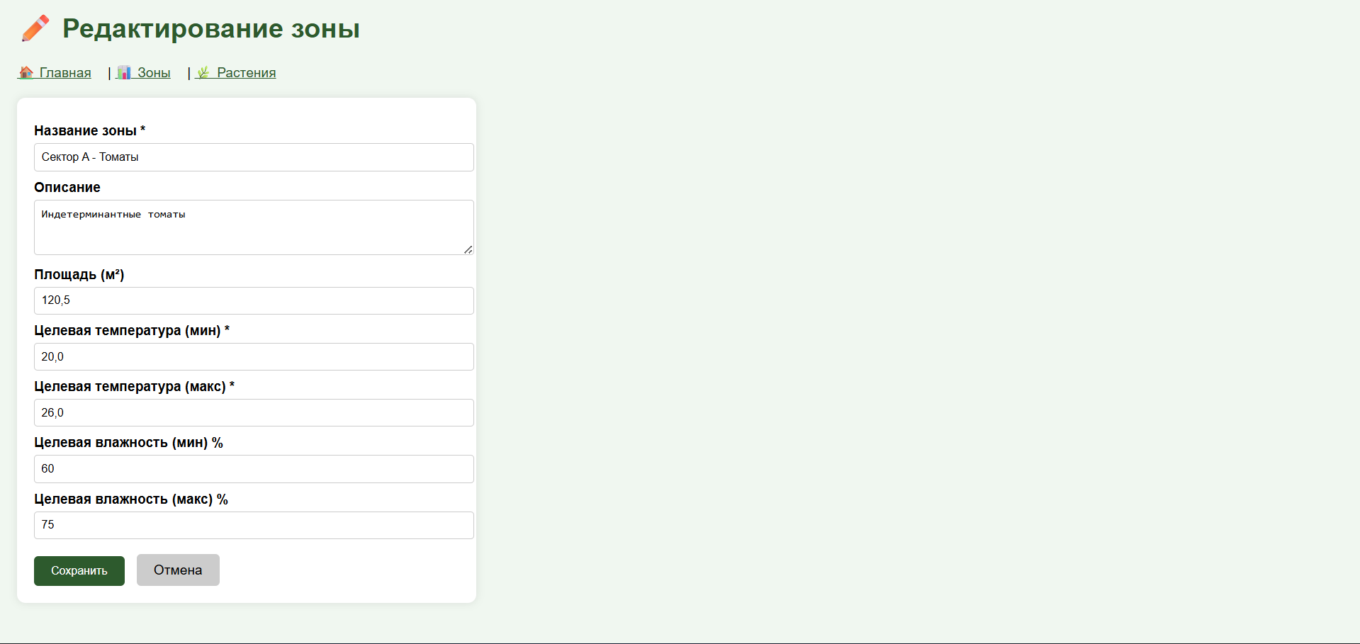Рисунок 15 – Форма редактирования зоны
Страница «Список растений»

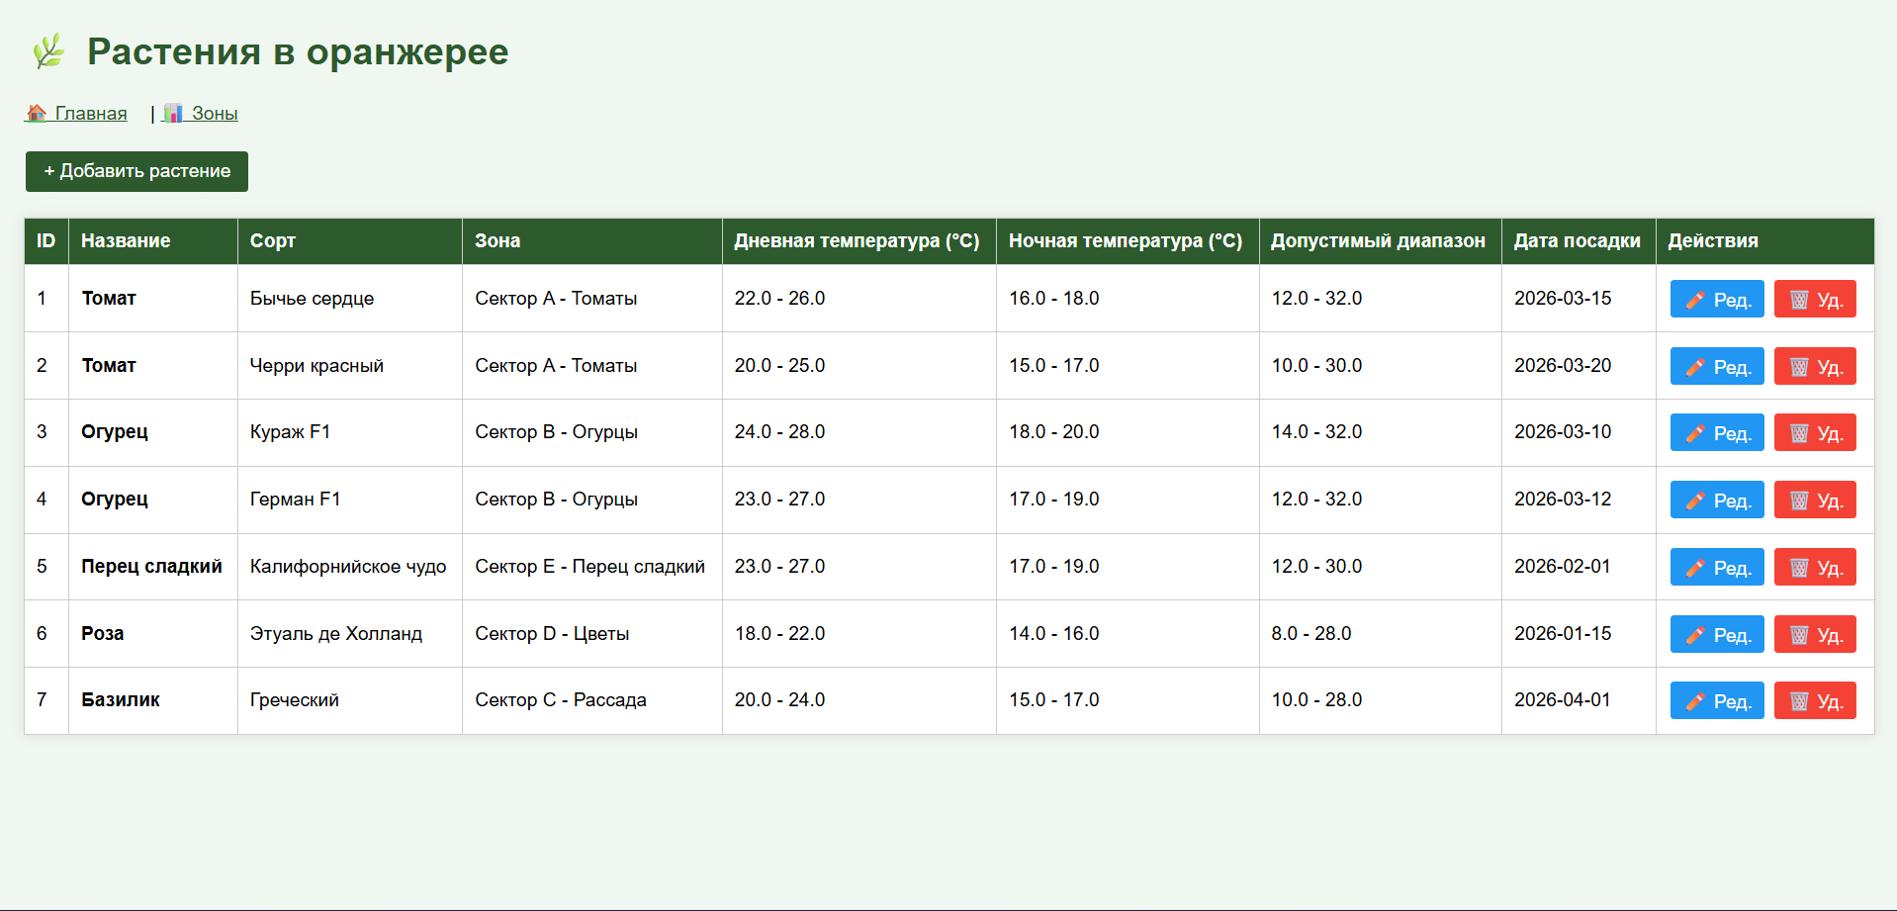Рисунок 16 – Список растений
Страница «Форма редактирования растения»
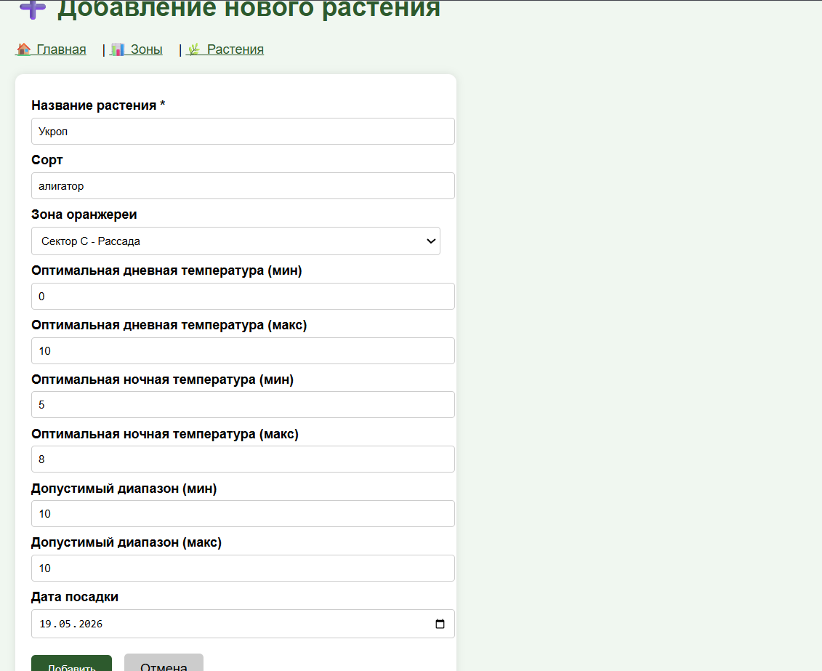Рисунок 17 – Форма редактирования растения

Архитектура Web-модуля
Web-модуль реализуется по клиент-серверной архитектуре. Пользователь взаимодействует с системой через браузер. Серверная часть приложения обрабатывает HTTP-запросы, обращается к базе данных PostgreSQL, получает необходимые данные и возвращает их на Web-страницу.
Таблица 22 - Компоненты Web-модуля
Компонент | Назначение
HTML | Формирование структуры страниц интерфейса (главная страница, зоны оранжереи, растения, параметры микроклимата)
CSS | Оформление страниц, таблиц, блоков и навигации (зелёно-белая гамма, ассоциирующаяся с растениями и теплицей)
JavaScript | Обработка действий пользователя, динамическое обновление показаний датчиков, переключение вкладок, подтверждение удаления записей
Backend-модуль (Flask/Python) | Получение данных из базы данных PostgreSQL, формирование SQL-запросов, обработка CRUD-операций (добавление, редактирование, удаление, поиск)
PostgreSQL | Хранение данных АСУ поддержания температуры в оранжерее (климатические зоны, растения, параметры микроклимата, уставки температуры и влажности)

Листинг исходного кода Web-интерфейса
Листинг 4 – Код app.py
from flask import Flask, render_template, request, redirect, url_for, flash
import sqlite3
app = Flask(__name__)
app.secret_key = 'greenhouse-secret-key'
DATABASE = 'greenhouse.db'
def get_db():
conn = sqlite3.connect(DATABASE)
conn.row_factory = sqlite3.Row
return conn
# Главная страница
@app.route('/')
def index():
return render_template('index.html')
# ========== ЗОНЫ ОРАНЖЕРЕИ ==========
@app.route('/zones')
def zones():
search = request.args.get('search', '')
conn = get_db()
cursor = conn.cursor()
if search:
cursor.execute("SELECT * FROM zones WHERE name LIKE ? ORDER BY id", (f'%{search}%',))
else:
cursor.execute("SELECT * FROM zones ORDER BY id")
zones_list = cursor.fetchall()
conn.close()
return render_template('zones.html', zones=zones_list, search=search)
@app.route('/zones/add', methods=['GET', 'POST'])
def add_zone():
if request.method == 'POST':
name = request.form['name']
description = request.form.get('description', '')
area = request.form.get('area', '')
target_temp_min = request.form['target_temp_min']
target_temp_max = request.form['target_temp_max']
target_humidity_min = request.form.get('target_humidity_min', '')
target_humidity_max = request.form.get('target_humidity_max', '')
conn = get_db()
cursor = conn.cursor()
cursor.execute('''
INSERT INTO zones (name, description, area, target_temp_min, target_temp_max, target_humidity_min, target_humidity_max)
VALUES (?, ?, ?, ?, ?, ?, ?)
''', (name, description, area, target_temp_min, target_temp_max, target_humidity_min, target_humidity_max))
conn.commit()
conn.close()
flash('Зона успешно добавлена', 'success')
return redirect(url_for('zones'))
return render_template('zone_form.html')
@app.route('/zones/edit/<int:id>', methods=['GET', 'POST'])
def edit_zone(id):
conn = get_db()
cursor = conn.cursor()
if request.method == 'POST':
name = request.form['name']
description = request.form.get('description', '')
area = request.form.get('area', '')
target_temp_min = request.form['target_temp_min']
target_temp_max = request.form['target_temp_max']
target_humidity_min = request.form.get('target_humidity_min', '')
target_humidity_max = request.form.get('target_humidity_max', '')
cursor.execute('''
UPDATE zones SET name=?, description=?, area=?, target_temp_min=?, target_temp_max=?,
target_humidity_min=?, target_humidity_max=? WHERE id=?
''', (name, description, area, target_temp_min, target_temp_max, target_humidity_min, target_humidity_max, id))
conn.commit()
flash('Зона успешно обновлена', 'success')
return redirect(url_for('zones'))
cursor.execute("SELECT * FROM zones WHERE id = ?", (id,))
zone = cursor.fetchone()
conn.close()
return render_template('zone_form.html', zone=zone)
@app.route('/zones/delete/<int:id>')
def delete_zone(id):
conn = get_db()
cursor = conn.cursor()
cursor.execute("DELETE FROM zones WHERE id = ?", (id,))
conn.commit()
conn.close()
flash('Зона успешно удалена', 'success')
return redirect(url_for('zones'))
# ========== РАСТЕНИЯ ==========
@app.route('/plants')
def plants():
conn = get_db()
cursor = conn.cursor()
cursor.execute('''
SELECT p.*, z.name as zone_name
FROM plants p
LEFT JOIN zones z ON p.zone_id = z.id
ORDER BY p.id
''')
plants_list = cursor.fetchall()
conn.close()
return render_template('plants.html', plants=plants_list)
@app.route('/plants/add', methods=['GET', 'POST'])
def add_plant():
conn = get_db()
cursor = conn.cursor()
if request.method == 'POST':
name = request.form['name']
variety = request.form.get('variety', '')
zone_id = request.form.get('zone_id', '')
optimal_day_temp_min = request.form.get('optimal_day_temp_min', '')
optimal_day_temp_max = request.form.get('optimal_day_temp_max', '')
optimal_night_temp_min = request.form.get('optimal_night_temp_min', '')
optimal_night_temp_max = request.form.get('optimal_night_temp_max', '')
allowed_range_min = request.form.get('allowed_range_min', '')
allowed_range_max = request.form.get('allowed_range_max', '')
planting_date = request.form.get('planting_date', '')
cursor.execute('''
INSERT INTO plants (name, variety, zone_id, optimal_day_temp_min, optimal_day_temp_max,
optimal_night_temp_min, optimal_night_temp_max, allowed_range_min, allowed_range_max, planting_date)
VALUES (?, ?, ?, ?, ?, ?, ?, ?, ?, ?)
''', (name, variety, zone_id, optimal_day_temp_min, optimal_day_temp_max,
optimal_night_temp_min, optimal_night_temp_max, allowed_range_min, allowed_range_max, planting_date))
conn.commit()
flash('Растение успешно добавлено', 'success')
return redirect(url_for('plants'))
cursor.execute("SELECT id, name FROM zones ORDER BY id")
zones_list = cursor.fetchall()
conn.close()
return render_template('plant_form.html', zones=zones_list)
@app.route('/plants/edit/<int:id>', methods=['GET', 'POST'])
def edit_plant(id):
conn = get_db()
cursor = conn.cursor()
if request.method == 'POST':
name = request.form['name']
variety = request.form.get('variety', '')
zone_id = request.form.get('zone_id', '')
optimal_day_temp_min = request.form.get('optimal_day_temp_min', '')
optimal_day_temp_max = request.form.get('optimal_day_temp_max', '')
optimal_night_temp_min = request.form.get('optimal_night_temp_min', '')
optimal_night_temp_max = request.form.get('optimal_night_temp_max', '')
allowed_range_min = request.form.get('allowed_range_min', '')
allowed_range_max = request.form.get('allowed_range_max', '')
planting_date = request.form.get('planting_date', '')
cursor.execute('''
UPDATE plants SET name=?, variety=?, zone_id=?, optimal_day_temp_min=?, optimal_day_temp_max=?,
optimal_night_temp_min=?, optimal_night_temp_max=?, allowed_range_min=?, allowed_range_max=?, planting_date=?
WHERE id=?
''', (name, variety, zone_id, optimal_day_temp_min, optimal_day_temp_max,
optimal_night_temp_min, optimal_night_temp_max, allowed_range_min, allowed_range_max, planting_date, id))
conn.commit()
flash('Растение успешно обновлено', 'success')
return redirect(url_for('plants'))
cursor.execute("SELECT * FROM plants WHERE id = ?", (id,))
plant = cursor.fetchone()
cursor.execute("SELECT id, name FROM zones ORDER BY id")
zones_list = cursor.fetchall()
conn.close()
return render_template('plant_form.html', plant=plant, zones=zones_list)
@app.route('/plants/delete/<int:id>')
def delete_plant(id):
conn = get_db()
cursor = conn.cursor()
cursor.execute("DELETE FROM plants WHERE id = ?", (id,))
conn.commit()
conn.close()
flash('Растение успешно удалено', 'success')
return redirect(url_for('plants'))
if __name__ == '__main__':
app.run(host='0.0.0.0', port=5000, debug=True)

tamplates/
Листинг 5 – index.html
<!DOCTYPE html>
<html>
<head>
<title>АСУ Оранжереей</title>
<style>
body { font-family: Arial, sans-serif; margin: 20px; background: #f0f7f0; }
h1 { color: #2d5a2d; }
.container { max-width: 800px; margin: 50px auto; text-align: center; }
.menu { margin-top: 30px; }
.btn { display: inline-block; padding: 15px 30px; margin: 10px; background: #2d5a2d; color: white; text-decoration: none; border-radius: 5px; font-size: 18px; }
.btn:hover { background: #1e3b1e; }
.subtitle { color: #555; margin-top: 20px; }
</style>
</head>
<body>
<div class="container">
<h1>🌱 АСУ поддержания температуры в оранжерее</h1>
<p class="subtitle">Система автоматического управления микроклиматом</p>
<div class="menu">
<a href="/zones" class="btn">📊 Зоны оранжереи</a>
<a href="/plants" class="btn">🌿 Растения</a>
</div>
</div>
</body>
</html>

Листинг 6 – plant_form.html
<!DOCTYPE html>
<html>
<head>
<title>{% if plant %}Редактирование{% else %}Добавление{% endif %} растения</title>
<style>
body { font-family: Arial, sans-serif; margin: 20px; background: #f0f7f0; }
h1 { color: #2d5a2d; }
.form-container { max-width: 500px; background: white; padding: 20px; border-radius: 10px; box-shadow: 0 0 10px rgba(0,0,0,0.1); }
label { display: block; margin-top: 10px; font-weight: bold; }
input, select { width: 100%; padding: 8px; margin-top: 5px; border: 1px solid #ccc; border-radius: 4px; }
.btn-save { background: #2d5a2d; color: white; padding: 10px 20px; border: none; border-radius: 5px; cursor: pointer; margin-top: 20px; }
.btn-cancel { background: #ccc; color: black; padding: 10px 20px; text-decoration: none; border-radius: 5px; margin-left: 10px; }
nav { margin-bottom: 20px; }
nav a { color: #2d5a2d; margin-right: 15px; }
</style>
</head>
<body>
<h1>{% if plant %}✏️ Редактирование растения{% else %}➕ Добавление нового растения{% endif %}</h1>
<nav>
<a href="/">🏠 Главная</a> | <a href="/zones">📊 Зоны</a> | <a href="/plants">🌿 Растения</a>
</nav>
<div class="form-container">
<form method="POST">
<label>Название растения *</label>
<input type="text" name="name" value="{{ plant.name if plant else '' }}" required>
<label>Сорт</label>
<input type="text" name="variety" value="{{ plant.variety if plant else '' }}">
<label>Зона оранжереи</label>
<select name="zone_id">
<option value="">-- Не выбрана --</option>
{% for zone in zones %}
<option value="{{ zone.id }}" {% if plant and plant.zone_id == zone.id %}selected{% endif %}>{{ zone.name }}</option>
{% endfor %}
</select>
<label>Оптимальная дневная температура (мин)</label>
<input type="number" step="0.1" name="optimal_day_temp_min" value="{{ plant.optimal_day_temp_min if plant else '' }}">
<label>Оптимальная дневная температура (макс)</label>
<input type="number" step="0.1" name="optimal_day_temp_max" value="{{ plant.optimal_day_temp_max if plant else '' }}">
<label>Оптимальная ночная температура (мин)</label>
<input type="number" step="0.1" name="optimal_night_temp_min" value="{{ plant.optimal_night_temp_min if plant else '' }}">
<label>Оптимальная ночная температура (макс)</label>
<input type="number" step="0.1" name="optimal_night_temp_max" value="{{ plant.optimal_night_temp_max if plant else '' }}">
<label>Допустимый диапазон (мин)</label>
<input type="number" step="0.1" name="allowed_range_min" value="{{ plant.allowed_range_min if plant else '' }}">
<label>Допустимый диапазон (макс)</label>
<input type="number" step="0.1" name="allowed_range_max" value="{{ plant.allowed_range_max if plant else '' }}">
<label>Дата посадки</label>
<input type="date" name="planting_date" value="{{ plant.planting_date if plant else '' }}">
<button type="submit" class="btn-save">{% if plant %}Сохранить{% else %}Добавить{% endif %}</button>
<a href="/plants" class="btn-cancel">Отмена</a>
</form>
</div>
</body>
</html>

Листинг 7 – plants.html
<!DOCTYPE html>
<html>
<head>
<title>Растения</title>
<style>
body { font-family: Arial, sans-serif; margin: 20px; background: #f0f7f0; }
h1 { color: #2d5a2d; }
table { border-collapse: collapse; width: 100%; background: white; box-shadow: 0 0 10px rgba(0,0,0,0.1); }
th, td { border: 1px solid #ccc; padding: 10px; text-align: left; }
th { background: #2d5a2d; color: white; }
.btn { display: inline-block; padding: 5px 10px; margin: 2px; text-decoration: none; border-radius: 3px; }
.btn-add { background: #2d5a2d; color: white; padding: 8px 15px; }
.btn-edit { background: #2196F3; color: white; }
.btn-delete { background: #f44336; color: white; }
.flash { padding: 10px; margin: 10px 0; border-radius: 5px; }
.success { background: #d4edda; color: #155724; }
nav { margin-bottom: 20px; }
nav a { color: #2d5a2d; margin-right: 15px; }
</style>
</head>
<body>
<h1>🌿 Растения в оранжерее</h1>
<nav>
<a href="/">🏠 Главная</a> | <a href="/zones">📊 Зоны</a>
</nav>
{% with messages = get_flashed_messages(with_categories=true) %}
{% for category, message in messages %}
<div class="flash {{ category }}">{{ message }}</div>
{% endfor %}
{% endwith %}
<div style="margin-bottom: 20px;">
<a href="/plants/add" class="btn btn-add">+ Добавить растение</a>
</div>
<table>
<tr>
<th>ID</th>
<th>Название</th>
<th>Сорт</th>
<th>Зона</th>
<th>Дневная температура (°C)</th>
<th>Ночная температура (°C)</th>
<th>Допустимый диапазон</th>
<th>Дата посадки</th>
<th>Действия</th>
</tr>
{% for plant in plants %}
<tr>
<td>{{ plant.id }}</td>
<td><strong>{{ plant.name }}</strong></td>
<td>{{ plant.variety or '' }}</td>
<td>{{ plant.zone_name or 'Не указана' }}</td>
<td>{{ plant.optimal_day_temp_min or '' }} - {{ plant.optimal_day_temp_max or '' }}</td>
<td>{{ plant.optimal_night_temp_min or '' }} - {{ plant.optimal_night_temp_max or '' }}</td>
<td>{{ plant.allowed_range_min or '' }} - {{ plant.allowed_range_max or '' }}</td>
<td>{{ plant.planting_date or '' }}</td>
<td>
<a href="/plants/edit/{{ plant.id }}" class="btn btn-edit">✏️ Ред.</a>
<a href="/plants/delete/{{ plant.id }}" class="btn btn-delete" onclick="return confirm('Удалить растение?')">🗑️ Уд.</a>
</td>
</tr>
{% endfor %}
</table>
</body>
</html>

Листинг 8 –zone_form.html
<!DOCTYPE html>
<html>
<head>
<title>{% if zone %}Редактирование{% else %}Добавление{% endif %} зоны</title>
<style>
body { font-family: Arial, sans-serif; margin: 20px; background: #f0f7f0; }
h1 { color: #2d5a2d; }
.form-container { max-width: 500px; background: white; padding: 20px; border-radius: 10px; box-shadow: 0 0 10px rgba(0,0,0,0.1); }
label { display: block; margin-top: 10px; font-weight: bold; }
input, textarea { width: 100%; padding: 8px; margin-top: 5px; border: 1px solid #ccc; border-radius: 4px; }
.btn-save { background: #2d5a2d; color: white; padding: 10px 20px; border: none; border-radius: 5px; cursor: pointer; margin-top: 20px; }
.btn-cancel { background: #ccc; color: black; padding: 10px 20px; text-decoration: none; border-radius: 5px; margin-left: 10px; }
nav { margin-bottom: 20px; }
nav a { color: #2d5a2d; margin-right: 15px; }
</style>
</head>
<body>
<h1>{% if zone %}✏️ Редактирование зоны{% else %}➕ Добавление новой зоны{% endif %}</h1>
<nav>
<a href="/">🏠 Главная</a> | <a href="/zones">📊 Зоны</a> | <a href="/plants">🌿 Растения</a>
</nav>
<div class="form-container">
<form method="POST">
<label>Название зоны *</label>
<input type="text" name="name" value="{{ zone.name if zone else '' }}" required>
<label>Описание</label>
<textarea name="description" rows="3">{{ zone.description if zone else '' }}</textarea>
<label>Площадь (м²)</label>
<input type="number" step="0.1" name="area" value="{{ zone.area if zone else '' }}">
<label>Целевая температура (мин) *</label>
<input type="number" step="0.1" name="target_temp_min" value="{{ zone.target_temp_min if zone else '' }}" required>
<label>Целевая температура (макс) *</label>
<input type="number" step="0.1" name="target_temp_max" value="{{ zone.target_temp_max if zone else '' }}" required>
<label>Целевая влажность (мин) %</label>
<input type="number" name="target_humidity_min" value="{{ zone.target_humidity_min if zone else '' }}">
<label>Целевая влажность (макс) %</label>
<input type="number" name="target_humidity_max" value="{{ zone.target_humidity_max if zone else '' }}">
<button type="submit" class="btn-save">{% if zone %}Сохранить{% else %}Добавить{% endif %}</button>
<a href="/zones" class="btn-cancel">Отмена</a>
</form>
</div>
</body>
</html>

Листинг 9 –zones.html
<!DOCTYPE html>
<html>
<head>
<title>Зоны оранжереи</title>
<style>
body { font-family: Arial, sans-serif; margin: 20px; background: #f0f7f0; }
h1 { color: #2d5a2d; }
table { border-collapse: collapse; width: 100%; background: white; box-shadow: 0 0 10px rgba(0,0,0,0.1); }
th, td { border: 1px solid #ccc; padding: 10px; text-align: left; }
th { background: #2d5a2d; color: white; }
.btn { display: inline-block; padding: 5px 10px; margin: 2px; text-decoration: none; border-radius: 3px; }
.btn-add { background: #2d5a2d; color: white; padding: 8px 15px; }
.btn-edit { background: #2196F3; color: white; }
.btn-delete { background: #f44336; color: white; }
.search { margin-bottom: 20px; }
.flash { padding: 10px; margin: 10px 0; border-radius: 5px; }
.success { background: #d4edda; color: #155724; }
nav { margin-bottom: 20px; }
nav a { color: #2d5a2d; margin-right: 15px; }
</style>
</head>
<body>
<h1>🌾 Зоны оранжереи</h1>
<nav>
<a href="/">🏠 Главная</a> | <a href="/plants">🌿 Растения</a>
</nav>
{% with messages = get_flashed_messages(with_categories=true) %}
{% for category, message in messages %}
<div class="flash {{ category }}">{{ message }}</div>
{% endfor %}
{% endwith %}
<div class="search">
<form method="GET">
<input type="text" name="search" placeholder="Поиск по названию..." value="{{ search }}" style="padding: 5px; width: 200px;">
<button type="submit" style="padding: 5px 10px;">🔍 Найти</button>
<a href="/zones/add" class="btn btn-add" style="margin-left: 10px;">+ Добавить зону</a>
</form>
</div>
<table>
<tr>
<th>ID</th>
<th>Название</th>
<th>Описание</th>
<th>Площадь (м²)</th>
<th>Температура (°C)</th>
<th>Влажность (%)</th>
<th>Действия</th>
</tr>
{% for zone in zones %}
<tr>
<td>{{ zone.id }}</td>
<td><strong>{{ zone.name }}</strong></strong></td>
<td>{{ zone.description or '' }}</td>
<td>{{ zone.area or '' }}</td>
<td>🌡️ {{ zone.target_temp_min }} - {{ zone.target_temp_max }}</td>
<td>💧 {{ zone.target_humidity_min or '' }} - {{ zone.target_humidity_max or '' }}</td>
<td>
<a href="/zones/edit/{{ zone.id }}" class="btn btn-edit">✏️ Ред.</a>
<a href="/zones/delete/{{ zone.id }}" class="btn btn-delete" onclick="return confirm('Удалить зону?')">🗑️ Уд.</a>
</td>
</tr>
{% endfor %}
</table>
</body>
</html>
Вывод по разделу:
В результате выполнения раздела был разработан программный модуль с Web-интерфейсом и работа с базой данных АСУ по поддержанию температуры в оранжерее. Интерфейс обеспечивает доступ пользователей к основным данным системы.

Средства защиты информации для проектируемой АСУ
Цель раздела:
Определить основные угрозы безопасности информации в проектируемой АСУ поддержания температуры в оранжерее и предложить комплекс организационных и технических средств защиты, соответствующих структуре сети, характеру обрабатываемых данных и требованиям к надёжности системы.
Введение:
В данном разделе рассматриваются средства защиты информации, применяемые в проектируемой АСУ поддержания температуры в оранжерее. Система предназначена для автоматизированного мониторинга параметров микроклимата, управления исполнительными механизмами (обогреватели, вентиляция, форточки, система затенения) и хранения архивов телеметрии. К системе предъявляются повышенные требования по обеспечению информационной безопасности, отказоустойчивости и контролю доступа.
Основными задачами подсистемы защиты информации являются:
- предотвращение несанкционированного доступа;
- защита данных от изменения и уничтожения;
- обеспечение конфиденциальности служебной информации;
- обеспечение доступности сервисов АСУ;
- контроль действий пользователей;
- защита сетевой инфраструктуры;
- обнаружение инцидентов информационной безопасности;
- резервное копирование данных;
- обеспечение отказоустойчивости серверов и базы данных.
Подсистема защиты строится по принципу многоуровневой защиты и включает организационные, программные и сетевые меры безопасности.

  - Анализ угроз безопасности
Таблица 1 — Угрозы безопасности для АСУ
ID | Угроза | Описание | Вероятность | Ущерб
У-1 | Заражение вредоносным ПО | Через USB, интернет или уязвимости | Средняя | Высокий
У-2 | - Несанкционированный доступ | Слабые пароли, отсутствие блокировки | Высокая | Высокий
У-3 | Утечка конфиденциальных данных | Хранение паролей в открытом виде | Средняя | Средний
У-4 | Перехват трафика (сниффинг) | Отсутствие шифрования в сети | Средняя | Высокий
У-5 | Атака «человек посередине» (MitM) | Подмена данных между узлами | Низкая | Высокий
У-6 | Отказ в обслуживании (DoS) | Перегрузка SCADA-сервера | Низкая | Средний
У-7 | Компрометация учётных записей | Простые пароли, отсутствие 2FA | Средняя | Высокий

2. Средства защиты на рабочих станциях
Таблица 2 — Сравнение антивирусных решений
Продукт | Производитель | Антивирус | EDR | Контроль USB | Сертификат ФСТЭК
Kaspersky Endpoint Security | Лаборатория Касперского | Да | Да | Да | Да
Dr.Web Enterprise Suite | Доктор Веб | Да | Нет | Да | Да
ViPNet Endpoint Protection | ИнфоТеКС | Да | Нет | Да | Да
Выбранное решение: Kaspersky Endpoint Security (KES) + Kaspersky Security Center.
Обоснование выбора:
- Комплексная антивирусная защита и EDR;
- Встроенный межсетевой экран;
- Контроль USB-устройств;
- Централизованное управление политиками;
- Сертификат ФСТЭК России.
Дополнительные средства:
- Шифрование дисков: BitLocker (Windows) / LUKS (Linux);
- Автоматическая блокировка экрана;
- Использование сложных паролей.

3. Средства защиты передачи данных по сети
Таблица 3 — Средства защиты сети
Средство | Назначение | Нейтрализуемые угрозы
TLS / HTTPS | Шифрование веб-интерфейса SCADA | У-4, У-5
Межсетевой экран (pfSense / UserGate) | Фильтрация трафика, контроль доступа | У-2, У-4, У-6
SSHv2 | Безопасное удалённое администрирование | У-4, У-5
VPN (WireGuard / OpenVPN) | Защищённый канал удалённого доступа | У-4, У-5, У-7
Выбранные решения:
- TLS 1.3 / HTTPS — для защиты SCADA-интерфейса;
- Межсетевой экран pfSense — для фильтрации трафика между сегментами сети;
- SSHv2 — для администрирования серверов;
- WireGuard VPN — для удалённого доступа администратора.

4. Меры по резервному копированию и отказоустойчивости
Таблица 4 — Средства резервного копирования
Компонент | Средство | Периодичность
PostgreSQL (архивы температур) | pg_dump + скрипты | Ежедневно
Конфигурация SCADA | Ручное копирование | При изменении
Программы ПЛК | Архивация проекта | При изменении
Дополнительные меры:
- Репликация PostgreSQL (master-slave);
- ИБП для серверов и сетевого оборудования;
- Резервирование SCADA-сервера (активный/пассивный).

Вывод по разделу:
В результате выполнения раздела были выделены основные угрозы безопасности для АСУ РТОП-АЭРО, включая несанкционированный доступ, нарушение целостности данных, отказ сетевых компонентов, вредоносное программное воздействие, утечку информации и нарушение доступности сервисов. Для минимизации указанных угроз предложены средства защиты информации: разграничение прав доступа, двухфакторная аутентификация, межсетевое экранирование, VPN, антивирусная защита, резервное копирование, SIEM-мониторинг, журналирование действий пользователей, защита каналов связи и контроль целостности данных. Предложенный комплекс мер обеспечивает повышение защищённости АСУ и соответствует сетевой архитектуре проектируемой системы.

ЗАКЛЮЧЕНИЕ
В ходе выполнения курсовой работы было выполнено проектирование элементов автоматизированной системы управления поддержанием температуры в оранжерее — АСУ «Микроклимат».
На первом этапе был проведён анализ предметной области и открытых источников информации. Были рассмотрены особенности деятельности тепличных хозяйств, определён автоматизируемый участок деятельности, связанный с мониторингом, регулированием и управлением температурным режимом в климатических зонах. Также были выделены основные бизнес-процессы, пользователи системы, функции АСУ и её логическая структура.
На втором этапе были сформированы функциональные и нефункциональные требования к проектируемой системе. Функциональные требования определили основные возможности АСУ: сбор данных с датчиков температуры и влажности, ПИД-регулирование, иерархическое управление обогревом, управление вентиляцией и форточками, защиту от перегрева, архивацию параметров и формирование отчётов. Нефункциональные требования определили показатели надёжности, импортозамещения, совместимости с IEC 61131-3, времени реакции и масштабируемости.
Далее было выполнено UML-моделирование проектируемой АСУ. Система была разделена на три основных модуля: модуль мониторинга и визуализации параметров, модуль управления исполнительными механизмами, модуль администрирования, логирования и отчётности. Для каждого модуля были определены пользователи, интерфейсные и внутрисистемные функции, построены диаграммы вариантов использования. Также были разработаны диаграммы последовательности для ключевых процессов и диаграмма классов, отражающая основные сущности системы и связи между ними.
В работе был выполнен выбор программно-аппаратной платформы АСУ. Были определены серверное, клиентское и сетевое оборудование (ПЛК, датчики, исполнительные механизмы, SCADA-серверы), операционные системы, СУБД (PostgreSQL + TimescaleDB), SCADA-система (TRACE MODE) и средства защиты. Также была определена функция, требующая доработки, — автоматическая настройка ПИД-регулятора. Для её реализации был выбран стек разработки (Python + VS Code), представлен исходный код программного модуля и интерфейс его работы.
На основе диаграммы классов была построена ER-диаграмма базы данных. В качестве СУБД была выбрана PostgreSQL. Были определены основные сущности базы данных: климатические зоны, датчики, исполнительные механизмы, ПИД-регуляторы, аварийные события, пользователи, логи, отчёты и настройки системы.
Также была разработана схема сети проектируемой АСУ. В сетевой архитектуре были выделены основные сегменты: полевой уровень (датчики и исполнительные механизмы), контроллерный уровень (ПЛК), серверная зона (SCADA-сервер, сервер БД) и рабочие места пользователей (агроном, инженер, администратор, КИПиА).
Для взаимодействия пользователей с базой данных был разработан программный модуль с Web-интерфейсом. Он обеспечивает просмотр, ввод, редактирование и обработку информации о климатических зонах, растениях и параметрах микроклимата. Разработанный интерфейс позволяет пользователям централизованно получать доступ к данным АСУ через браузер.
На заключительном этапе были рассмотрены вопросы защиты информации. Были выделены основные угрозы безопасности: несанкционированный доступ к SCADA, перехват трафика, подмена команд исполнительным механизмам, вредоносное ПО, отказ оборудования и утечка архивных данных. Для их минимизации предложены средства защиты: разграничение прав доступа, двухфакторная аутентификация, межсетевое экранирование, VPN, антивирусная защита, резервное копирование и журналирование действий пользователей.
Таким образом, в ходе курсовой работы был разработан комплексный проект автоматизированной системы управления поддержанием температуры в оранжерее, включающий описание предметной области, требования, UML-модели, программно-аппаратную платформу, базу данных, сетевую инфраструктуру, Web-интерфейс и средства защиты информации. Проектируемая система позволяет повысить надёжность поддержания температурного режима, сократить время реакции на отклонения, обеспечить централизованный контроль климатических зон, повысить точность регулирования и снизить энергозатраты на обогрев и вентиляцию.

СПИСОК ЛИТЕРАТУРЫ
- ГОСТ 34.201-2020. Информационные технологии. Комплекс стандартов на автоматизированные системы. Виды, комплектность и обозначение документов при создании автоматизированных систем : национальный стандарт Российской Федерации. – URL: https://meganorm.ru/Index/76/76011.htm (дата обращения: 24.02.2026). – Текст: электронный.
- ГОСТ 34.602-2020. Информационные технологии. Комплекс стандартов на автоматизированные системы. Техническое задание на создание автоматизированной системы : национальный стандарт Российской Федерации. – URL: https://meganorm.ru/Index/76/76009.htm (дата обращения: 28.02.2026). – Текст: электронный.
- ГОСТ 34.601-90. Информационная технология. Комплекс стандартов на автоматизированные системы. Автоматизированные системы. Стадии создания : межгосударственный стандарт. – URL: https://docs.cntd.ru/document/1200006921 (дата обращения: 02.05.2026). – Текст: электронный.
- ГОСТ Р МЭК 61131-3-2016. Контроллеры программируемые. Языки программирования : национальный стандарт Российской Федерации. – URL: https://standards.cntd.ru (дата обращения: 10.03.2026). – Текст : электронный.
- PlantUML Documentation. – URL: https://plantuml.com/ (дата обращения: 26.03.2026). – Текст : электронный.
- PostgreSQL Documentation. – URL: https://www.postgresql.org/docs/ (дата обращения: 31.03.2026). – Текст: электронный.
- TRACE MODE SCADA Documentation. – URL: https://www.tracemode.ru/ (дата обращения: 09.04.2026). – Текст: электронный.
- NIST Special Publication 800-82. Guide to Operational Technology Security. – URL: https://csrc.nist.gov/pubs/sp/800/82/r3/final (дата обращения: 17.04.2026). – Текст: электронный.

